文档编号 | 2017YFB0802700-ZTSJ-KT4
版 本 号 | 0.1

电子凭据体系安全监测与追溯处置
关键技术及系统
研发方案

项目名称： | 安全电子凭据服务及其监管关键技术
课题名称： | 电子凭据体系安全监测与追溯处置  关键技术及系统
课题负责人： | 邱卫东
联系电话： 13585917063
编制日期： | 2019年11月

一、整体框架 3
1.1 整体流程 3
1.2 模块分工 4
二、模块间数据交互以及接口 4
2.1 感知组件研判异常行为（立思辰-上交大） 4
2.1.1 异常行为 4
2.1.2 感知组件研判异常行为 5
2.1.3 调用SDK研判的异常行为 6
2.1.4 不调用SDK研判的异常行为 12
2.2 感知组件上传数据至汇聚系统（立思辰-信工所） 56
2.2.1 感知组件及异常行为编码 56
2.2.2 感知组件上传数据 57

一、整体框架

1.1 整体流程
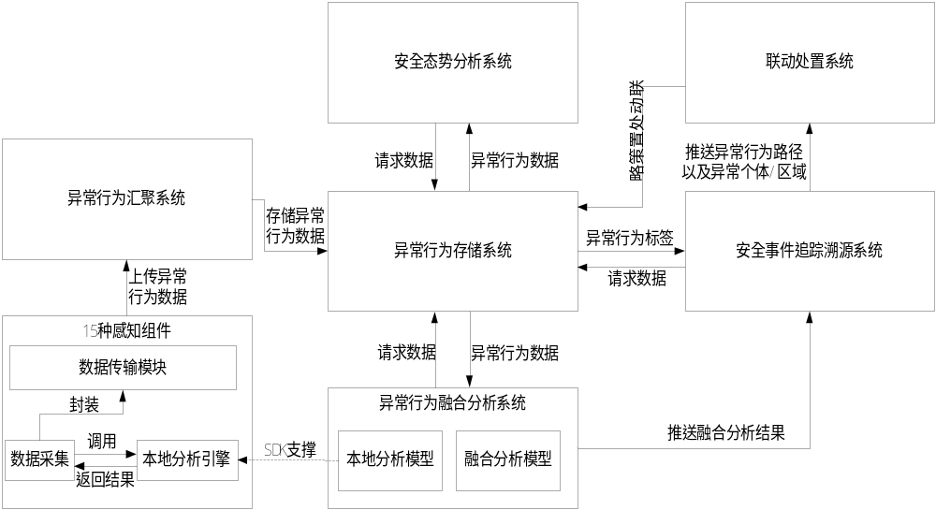1、感知组件简单研判异常行为，部分感知组件需要调用SDK对部分异常行为进行研判（立思辰-交大）；
2、感知组件上传异常行为数据到汇聚系统（立思辰-信工所）；
3、汇聚系统存储异常行为数据到存储系统（信工所-立思辰）；
4、异常行为融合分析系统获取存储系统异常行为数据进行进一步融合分析，并将融合分析结果存储至存储系统（交大-立思辰）；
5、安全态势分析系统获取存储系统的异常行为数据进行展示以及预警（交大）；
6、安全事件追踪溯源系统获取存储系统异常行为数据以及标签进行追踪溯源，并将追踪溯源结果推送给应急联动处置系统（交大-信工所）；
7、应急联动处置系统获取追踪溯源结果后生成联动处置策略，并将联动处置策略存储到存储系统中（信工所-立思辰）。

1.2 模块分工
- 异常行为感知组件（立思辰）
- 异常行为信息汇聚系统（信工所）
- 异常行为信息存储系统（立思辰）
- 异常行为融合分析系统（上交大）
- 安全事件追踪溯源系统（上交大）
- 安全态势分析系统（上交大）
- 应急联动处置系统（信工所）

二、模块间数据交互以及接口

2.1 感知组件研判异常行为（立思辰-上交大）

2.1.1 异常行为
目前已考虑到的异常行为包括18种，分别由10种感知组件感知，如下图所示：
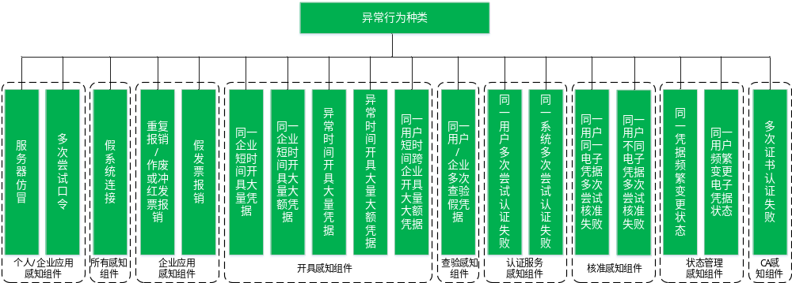 现有异常行为又分为两类，一类是通过系统或者感知组件进行简单的记录或者研判得到，一类是通过感知组件调用SDK研判得到，通过SDK研判的异常行为包括：同一企业短时间开具大量凭据、同一企业短时间开具大量大额凭据、异常时间开具大量凭据、同一用户短时间跨企业开具大量大额凭据。
在研发的过程中，会新增上述未考虑到的异常行为，这些异常行为需要向监管平台（上海交大）或者感知组件研发负责单位（立思辰）报备。
新增的异常行为报备的过程中需要提供以下信息：
- 异常行为名称
- 上报异常行为的系统以及感知组件信息：系统ID、感知组件ID
监管平台审核后返回是否同意新增该异常行为，并返回该异常行为编码以及该异常行为需要传输的具体数据。

2.1.2 感知组件研判异常行为
感知组件对异常行为进行简单研判，部分感知组件需要调用SDK对部分异常行为进行研判，其余异常行为只要在感知组件进行简单记录并研判，不需要调用SDK研判。
感知组件名称 | 异常行为名称 | 是否需要调用SDK
个人应用感知组件（5）  （立思辰） | 服务器仿冒 | 否
个人应用感知组件（5）  （立思辰） | 多次尝试口令 | 否
企业应用感知组件（立思辰）（包括开具终端异常） | 服务器仿冒 | 否
企业应用感知组件（立思辰）（包括开具终端异常） | 多次尝试口令 | 否
企业应用感知组件（立思辰）（包括开具终端异常） | 重复报销、作废/冲红凭据报销 | 否
企业应用感知组件（立思辰）（包括开具终端异常） | 假发票报销 | 否
开具服务感知组件（航信）（开具服务端） | 假系统连接 | 否
开具服务感知组件（航信）（开具服务端） | 同一企业短时间开具大量凭据 | 是
开具服务感知组件（航信）（开具服务端） | 同一企业短时间开具大量大额凭据 | 是
开具服务感知组件（航信）（开具服务端） | 异常时间开具大量凭据 | 是
开具服务感知组件（航信）（开具服务端） | 异常时间开具大额凭据 | 是
开具服务感知组件（航信）（开具服务端） | 同一用户短时间跨企业开具大量大额凭据 | 是
查验感知组件（航信） | 假系统连接 | 否
查验感知组件（航信） | 同一用户/企业多次查验假发票 | 否
存储感知组件（开具存储：百望，监管存储：立思辰） | 假系统连接 | 否
认证服务感知组件（西电） | 假系统连接 | 否
认证服务感知组件（西电） | 同一用户多次尝试认证失败 | 否
认证服务感知组件（西电） | 同一系统多次尝试认证失败 | 否
密码服务感知组件（信工所） | 假系统连接 | 否
核准感知组件（西电） | 假系统连接 | 否
核准感知组件（西电） | 同一用户同一电子凭据多次尝试核准失败 | 否
核准感知组件（西电） | 同一用户不同电子凭据多次尝试核准失败 | 否
状态管理感知组件（立思辰） | 假系统连接 | 否
状态管理感知组件（立思辰） | 同一凭据频繁变更状态 | 否
状态管理感知组件（立思辰） | 同一用户频繁变更电子凭据状态
状态管理感知组件（立思辰） | 同一用户多次查询/下载 | 否
道路客运感知组件（国交）

2.1.3 调用SDK研判的异常行为
开具服务感知组件通过SDK研判的异常行为包括：同一企业短时间开具大量凭据、同一企业短时间开具大量大额凭据、异常时间开具大量凭据、异常时间开具大额凭据、同一用户短时间跨企业开具大量大额凭据。

2.1.3.1 SDK调用方法
异常行为深度融合分析系统将提供SDK给感知组件对这些异常行为进行研判，SDK将以jar包的形式提供。需要使用SDK进行研判的感知组件调用jar包中的transferData()方法传输数据，方法中包含2个参数：
- PccCode:感知组件编码
- JsonData:数据以xml的形式传输（输入文件地址）
JsonData参数内容要求：
- 一个JsonData参数保存同一公司的开票数据
- 发票内容按照开票时间排序
JsonData参数应该如下所示：
{
"root": {
"ycxw": {
"Entname": "0xAAAAAAAA",
"num": "13",
"ycxwData": [
{
"PccCode": "0x02",
"CredID": "0xAA12345678aa00000078",
"CredIssueTime": "20180904000000",
"CredIssueEntID": "0xAAAAAAAA",
"CredIssueUserID": "0xAB120002",
"CredReceptUser": "0xAB130002",
"CredIssueAmount": "10000"
},
{
"PccCode": "0x02",
"CredID": "0xAA12345678aa00000079",
"CredIssueTime": "20180904000100",
"CredIssueEntID": "0xAAAAAAAA",
"CredIssueUserID": "0xAB120003",
"CredReceptUser": "0xAB130003",
"CredIssueAmount": "20000"
},
{
"PccCode": "0x02",
"CredID": "0xAA12345678aa00000080",
"CredIssueTime": "20180904000200",
"CredIssueEntID": "0xAAAAAAAA",
"CredIssueUserID": "0xAB120004",
"CredReceptUser": "0xAB130004",
"CredIssueAmount": "15000"
},
{
"PccCode": "0x02",
"CredID": "0xAA12345678aa00000000",
"CredIssueTime": "20180904080000",
"CredIssueEntID": "0xAAAAAAAA",
"CredIssueUserID": "0xAB120000",
"CredReceptUser": "0xAB130000",
"CredIssueAmount": "20000"
},
{
"PccCode": "0x02",
"CredID": "0xAA12345678aa00000001",
"CredIssueTime": "20180904080100",
"CredIssueEntID": "0xAAAAAAAA",
"CredIssueUserID": "0xAB120001",
"CredReceptUser": "0xAB130001",
"CredIssueAmount": "20000"
},
{
"PccCode": "0x02",
"CredID": "0xAA12345678aa00000023",
"CredIssueTime": "20180904090000",
"CredIssueEntID": "0xAAAAAAAA",
"CredIssueUserID": "0xAB120023",
"CredReceptUser": "0xAB130023",
"CredIssueAmount": "10000"
},
{
"PccCode": "0x02",
"CredID": "0xAA12345678aa00000024",
"CredIssueTime": "20180904090100",
"CredIssueEntID": "0xAAAAAAAA",
"CredIssueUserID": "0xAB120023",
"CredReceptUser": "0xAB130023",
"CredIssueAmount": "20000"
},
{
"PccCode": "0x02",
"CredID": "0xAA12345678aa00000025",
"CredIssueTime": "20180904090200",
"CredIssueEntID": "0xAAAAAAAA",
"CredIssueUserID": "0xAB120024",
"CredReceptUser": "0xAB130024",
"CredIssueAmount": "15000"
},
{
"PccCode": "0x02",
"CredID": "0xAA12345678aa00000035",
"CredIssueTime": "20180904100000",
"CredIssueEntID": "0xAAAAAAAA",
"CredIssueUserID": "0xAB140000",
"CredReceptUser": "0xAB140009",
"CredIssueAmount": "15000"
},
{
"PccCode": "0x02",
"CredID": "0xAA12345678aa00000036",
"CredIssueTime": "20180904100100",
"CredIssueEntID": "0xAAAAAAAA",
"CredIssueUserID": "0xAB140000",
"CredReceptUser": "0xAB140010",
"CredIssueAmount": "20000"
},
{
"PccCode": "0x02",
"CredID": "0xAA12345678aa00000034",
"CredIssueTime": "20180904230000",
"CredIssueEntID": "0xAAAAAAAA",
"CredIssueUserID": "0xAB120009",
"CredReceptUser": "0xAB130009",
"CredIssueAmount": "20000"
},
{
"PccCode": "0x02",
"CredID": "0xAA12345678aa00000035",
"CredIssueTime": "20180904230100",
"CredIssueEntID": "0xAAAAAAAA",
"CredIssueUserID": "0xAB120010",
"CredReceptUser": "0xAB130010",
"CredIssueAmount": "20000"
}
]
}
}
}

2.1.3.2 SDK返回结果
返回参数包括：
- code:返回结果编码
- message：返回结果信息
- JsonData：返回数据（out.xml 保存在项目下）
code以及message包含以下情况：
序号 | 编码 |  | 意义
 | 2xx  正常 | 200 | 正常；请求已完成。
 | 2xx  正常 | 201 | 正常；已接受用于处理，但处理尚未完成,要求发送者继续等待
 | 3xx  警告 | 300 | 已过时-对应数据已处理，但是对应接口格式已经更新
 | 3xx  警告 | 301 | 已过时-对应请求已处理，但是发送者软件版本过时
 | 3xx  警告 | 302 | 给出警告信息
 | 4xx  发送端错误 | 400 | 错误请求 — 请求中有语法问题，或不能满足请求。
 | 4xx  发送端错误 | 401 | 未授权 — 未授权客户机访问数据。
 | 4xx  发送端错误 | 402 | 找不到 — 服务器找不到对应的接口
 | 4xx  发送端错误 | 403 | 错误请求-请求中内容校验错误
 | 5xx  接受端错误 | 500 | 内部错误 — 因为意外情况，接收者不能完成请求。
 | 5xx  接受端错误 | 501 | 错误请求 — 服务器已经不支持请求的内容格式。
 | 5xx  接受端错误 | 502 | 无法获得服务 — 由于临时过载或维护，服务器无法处理请求
JsonData在传入数据的Json中加入字段EventConfirm:1，其中1代表该条数据是异常行为，0代表不是异常行为,以及字段EventCode:0x00，代表异常行为编码。

2.1.4 不调用SDK研判的异常行为

2.1.4.1 个人应用感知组件（立思辰）
个人应用感知组件将对服务器仿冒以及多次尝试口令两种异常行为进行研判，并将异常行为相关的数据传输至汇聚系统。
1、研判流程
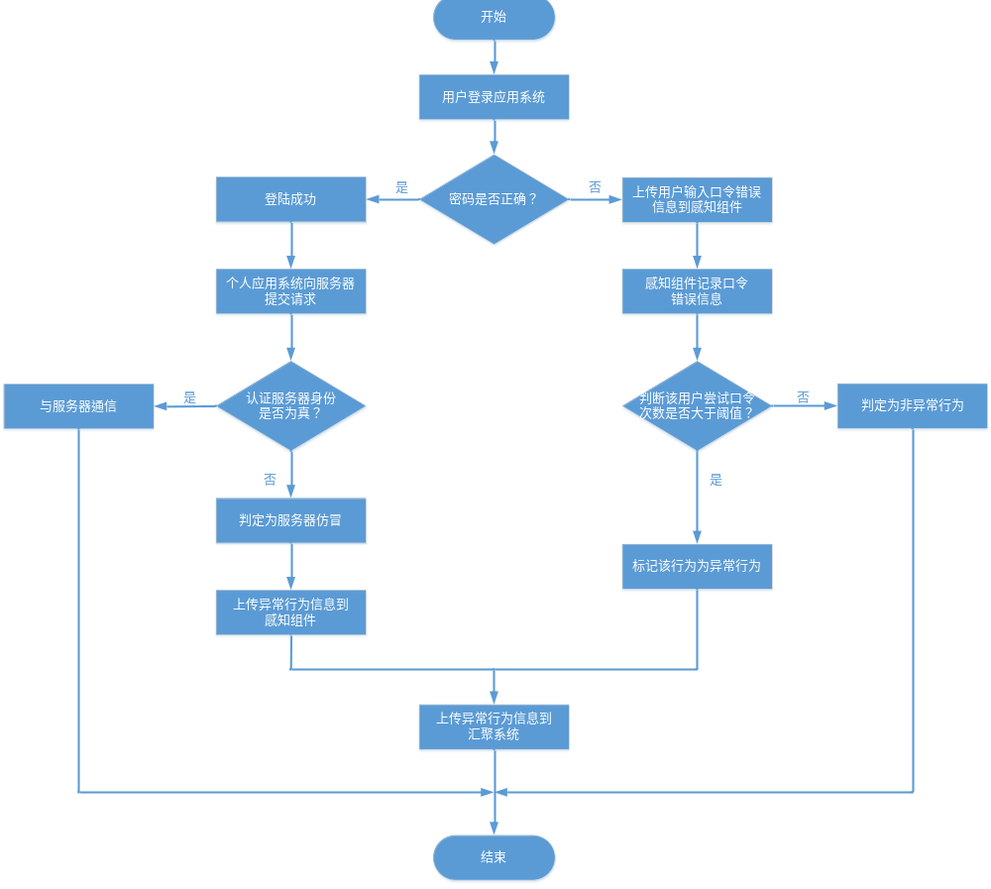（1）用户登录个人应用系统；
（2）个人应用系统判断用户登录是否成功；
（3）若登录成功跳转至（4），若登录失败，感知组件记录用户登录失败次数并判断失败次数是否超过阈值，若超过阈值标记为尝试多次口令异常行为；
（4）个人应用系统向服务器提交请求；
（5）个人应用系统验证服务器身份，若服务器身份为真，则继续通信，若为假，则标记为服务器仿冒异常；
（6）个人应用系统将异常行为数据提交给感知组件；
（7）感知组件将异常行为数据上传到汇聚系统。
2、传输数据
个人应用感知组件研判到上述两种异常行为后，将以下数据封装成json格式，按照传输规则发送到汇聚系统。
感知组件名称 | 异常行为名称 | 传输数据
感知组件名称 | 异常行为名称 | 字段 | 描述 | 类型 | 是否可为空
感知组件名称 | 多次尝试口令(dccskl)  攻击路径定位 | pccCode | 感知组件编码 | String | 否
感知组件名称 | 多次尝试口令(dccskl)  攻击路径定位 | eventCode | 异常行为编码 | String | 否
感知组件名称 | 多次尝试口令(dccskl)  攻击路径定位 | eventTime | 异常时间（取最后一次尝试口令时间） | String | 否
感知组件名称 | 多次尝试口令(dccskl)  攻击路径定位 | userID | 登录用户ID（手机或者邮箱） | String | 否
感知组件名称 | 多次尝试口令(dccskl)  攻击路径定位 | appIP | 系统IP | String | 否
{
"root": {
"ycxw": [
{
"name": "dccskl",//异常行为名称：多次尝试口令
"num": "1",//该种异常行为数量
"ycxwData": [{
"pccCode": "0xA113",//感知组件编码
"eventCode": "0x01",//异常行为编码
" eventTime ": "201809031600",//异常时间
" userID ": "0xAAAA",//登录用户ID（手机或者邮箱）
" appIP ": "255.255.255.254"//个人应用系统IP
}]
}
]
}
}

2.1.4.2 企业应用感知组件（金蝶）
1、研判流程
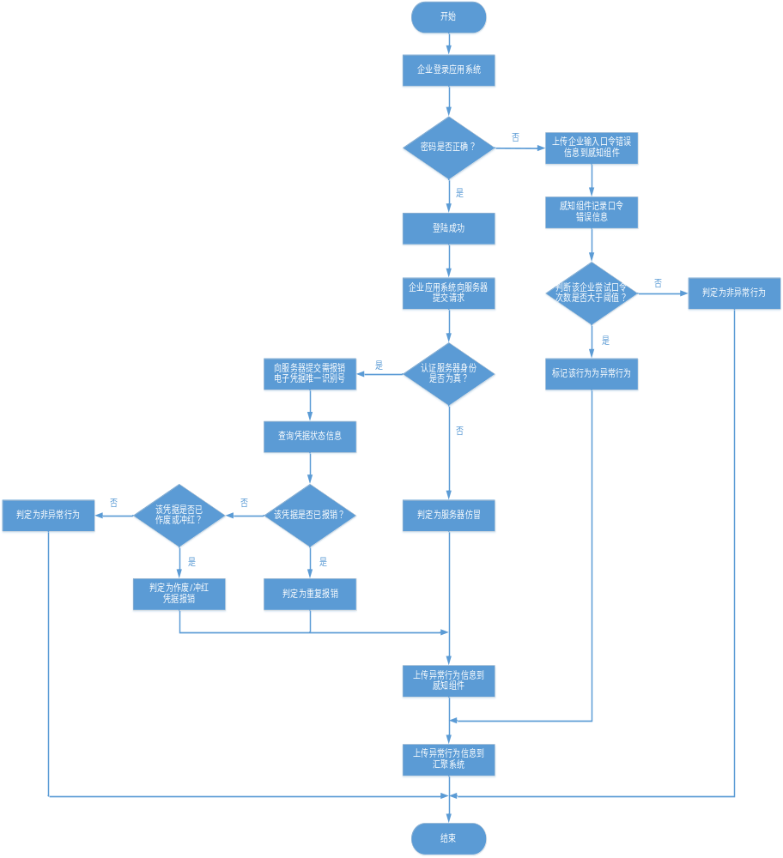（1）用户登录企业应用系统；
（2）企业应用系统判断用户登录是否成功；
（3）若登录成功跳转至（4），若登录失败，感知组件记录用户登录失败次数并判断失败次数是否超过阈值，若超过阈值标记为尝试多次口令异常行为；
（4）企业应用系统向服务器提交请求；
（5）企业应用系统验证服务器身份，若服务器身份为真，则跳转至（6），若为假，则标记为服务器仿冒异常；
（6）企业应用系统接收用户报销请求，向服务器提交查询电子凭据状态请求；
（7）服务器若返回凭据已报销、已作废、已冲红等状态，则将用户报销请求标记为异常行为，否则接受用户报销请求；
（8）企业应用系统将异常行为数据传给感知组件，感知组件上传异常行为数据至汇聚系统。
2、传输数据
企业应用感知组件研判到上述两种异常行为后，将以下数据封装成XML格式，按照传输规则发送到汇聚系统。
感知组件名称 | 异常行为名称 | 传输数据
感知组件名称 | 异常行为名称 | 字段 | 描述 | 类型 | 是否可为空
感知组件名称 | 多次尝试口令(dccskl)  攻击路径定位 | pccCode | 感知组件编码 | String | 否
感知组件名称 | 多次尝试口令(dccskl)  攻击路径定位 | eventCode | 异常行为编码 | String | 否
感知组件名称 | 多次尝试口令(dccskl)  攻击路径定位 | eventTime | 异常时间（取最后一次尝试口令时间） | String | 否
感知组件名称 | 多次尝试口令(dccskl)  攻击路径定位 | userID | 登录用户ID（手机或者邮箱） | String | 否
感知组件名称 | 多次尝试口令(dccskl)  攻击路径定位 | appIP | 系统IP | String | 否
感知组件名称 | 重复报销、作废/冲红凭据报销(cfzfchbx)  （金蝶确认，不能做） | pccCode | 感知组件编码 | String | 否
感知组件名称 | 重复报销、作废/冲红凭据报销(cfzfchbx)  （金蝶确认，不能做） | eventCode | 异常行为编码 | String | 否
感知组件名称 | 重复报销、作废/冲红凭据报销(cfzfchbx)  （金蝶确认，不能做） | netticketID | 电子凭据ID | String | 否
感知组件名称 | 重复报销、作废/冲红凭据报销(cfzfchbx)  （金蝶确认，不能做） | credStatus | 凭据状态 | String | 否
感知组件名称 | 重复报销、作废/冲红凭据报销(cfzfchbx)  （金蝶确认，不能做） | credReimTime | 凭据报销时间 | String | 否
感知组件名称 | 重复报销、作废/冲红凭据报销(cfzfchbx)  （金蝶确认，不能做） | agent | 凭据报销用户ID（系统用户） | String | 否
感知组件名称 | 重复报销、作废/冲红凭据报销(cfzfchbx)  （金蝶确认，不能做） | paymentCompany | 电子凭据报销企业ID | String | 否
感知组件名称 | 重复报销、作废/冲红凭据报销(cfzfchbx)  （金蝶确认，不能做） | credUseUser | 凭据使用者 | String | 否
感知组件名称 | 假发票报销(jfpbx)  异常流转研判 | pccCode | 感知组件编码 | String | 否
感知组件名称 | 假发票报销(jfpbx)  异常流转研判 | eventCode | 异常行为编码 | String | 否
感知组件名称 | 假发票报销(jfpbx)  异常流转研判 | netticketID | 电子凭据ID | String | 否
感知组件名称 | 假发票报销(jfpbx)  异常流转研判 | credReimTime | 凭据报销时间 | String | 否
感知组件名称 | 假发票报销(jfpbx)  异常流转研判 | paymentCompany | 电子凭据报销企业ID | String | 否
感知组件名称 | 假发票报销(jfpbx)  异常流转研判 | agent | 凭据报销用户ID（系统用户） | String | 否
感知组件名称 | 假发票报销(jfpbx)  异常流转研判 | credUseUser | 凭据使用者 | String | 否
{
"root": {
"ycxw": [
{
"name": "dccskl",//异常行为名称：多次尝试口令
"num": "1",//该种异常行为数量
"ycxwData": {
"pccCode": "0xA113",//感知组件编码
"eventCode": "0x01",//异常行为编码
" eventTime ": "201809031600",//异常时间
" userID ": "0xAAAA",//登录系统用户ID（手机或者邮箱）
" appIP ": "255.255.255.254"//个人应用系统IP
}
},
{
"name": " cfzfchbx ",//异常行为名称：重复报销、作废/冲红凭据报销
"num": "1",//该种异常行为数量
"ycxwData": {
"pccCode": "0xA113",//感知组件编码
"eventCode": "0x01",//异常行为编码
" netticketID ": "1111111111",//电子凭据ID
" credStatus ": "已报销",//凭据状态
" credReimTime ":"201902121600",//凭据报销时间
" agent ":"AAA", //凭据报销用户ID
" paymentCompany ":"BBB",//电子凭据报销企业ID
" credUseUser":"CCC"// 凭据使用者
}
},
{
"name": "jfpbx",//异常行为名称：假发票报销
"num": "1",//该种异常行为数量
"ycxwData": {
"pccCode": "0xA113",//感知组件编码
"eventCode": "0x01",//异常行为编码
" netticketID ": "1111111111",//电子凭据ID
" credReimTime ":"201902121600",//凭据报销时间
" agent ":"AAA", //凭据报销用户ID
" paymentCompany ":"BBB",//电子凭据报销企业ID
" credUseUser":"CCC"// 凭据使用者
}
}
]
}
}

2.1.4.3 开具服务感知组件（航信）
1、研判流程
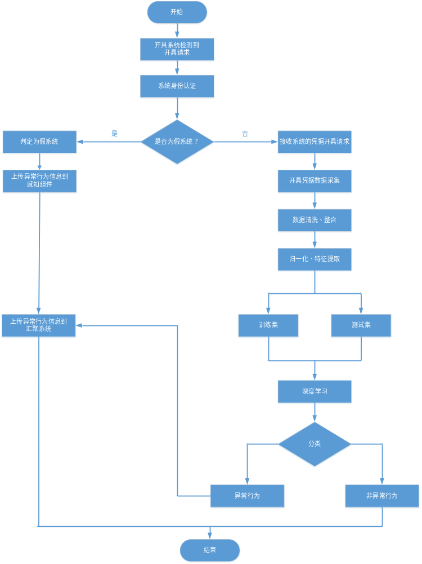
（1）开具服务接收到系统开具凭据请求，验证系统身份；
（2）若是假系统，则标记为假系统连接异常行为，上传异常行为数据至感知组件，否则跳转至（3）；
（3）提取开具凭据请求数据特征值，调用感知组件的本地研判引擎进行异常行为研判；
（4）若返回为异常行为则标记为异常行为，否则接受系统开具电子凭据请求；
（5）开具服务上传异常行为数据至感知组件，感知组件上传异常行为数据至汇聚系统。
2、传输数据
感知组件名称 | 异常行为名称 | 传输数据 |  |  |  | 备注
感知组件名称 | 异常行为名称 | 字段 | 描述 | 类型 | 是否可为空 | 备注
开具服务感知组件 | 假系统连接（jxtlj）  （首先向西电调用身份认证）  路径还原 | pccCode | 感知组件编码 | String | 否
开具服务感知组件 | 假系统连接（jxtlj）  （首先向西电调用身份认证）  路径还原 | eventCode | 异常行为编码 | String | 否
开具服务感知组件 | 假系统连接（jxtlj）  （首先向西电调用身份认证）  路径还原 | fakeSysIP  （threatIP） | 假系统IP | String | 是
开具服务感知组件 | 假系统连接（jxtlj）  （首先向西电调用身份认证）  路径还原 | fakeSysConTime | 假系统连接时间 | String | 否
开具服务感知组件 | 假系统连接（jxtlj）  （首先向西电调用身份认证）  路径还原 | fakeSysID（不存） | 假系统身份（ID） | String | 是
开具服务感知组件 | 超限额/种类开具(cxezlkj)  异常流转研判 | pccCode | 感知组件编码 | String | 否
开具服务感知组件 | 超限额/种类开具(cxezlkj)  异常流转研判 | eventCode | 异常行为编码 | String | 否
开具服务感知组件 | 超限额/种类开具(cxezlkj)  异常流转研判 | enterintoDate | 凭据开具时间 | String | 否
开具服务感知组件 | 超限额/种类开具(cxezlkj)  异常流转研判 | receivablesCompany  （threatEnterpriseID） | 电子凭据开具企业ID | String | 否
开具服务感知组件 | 超限额/种类开具(cxezlkj)  异常流转研判 | invOwnNum | 凭据接收者 | String | 否
开具服务感知组件 | 超限额/种类开具(cxezlkj)  异常流转研判 | agent  （userID） | 凭据开具用户ID | String | 否
开具服务感知组件 | 超限额/种类开具(cxezlkj)  异常流转研判 | paymentCapitalized | 电子凭据开具金额 | Float | 是
开具服务感知组件 | 超限额/种类开具(cxezlkj)  异常流转研判 | eCredentialsTypeName | 凭据种类名称 | String | 是
开具服务感知组件 | 同一企业短时间开具大量凭据(dsjkjdl)  （李老师确认）（功能待确认）（暂时不做） | pccCode | 感知组件编码 | String | 否 | 感知组件采集数据后调用本地分析引擎研判是否为异常行为，若是异常行为，则上传异常行为数据
开具服务感知组件 | 同一企业短时间开具大量凭据(dsjkjdl)  （李老师确认）（功能待确认）（暂时不做） | eventCode | 异常行为编码 | String | 否 | 感知组件采集数据后调用本地分析引擎研判是否为异常行为，若是异常行为，则上传异常行为数据
开具服务感知组件 | 同一企业短时间开具大量凭据(dsjkjdl)  （李老师确认）（功能待确认）（暂时不做） | netticketID | 电子凭据ID | String | 否 | 感知组件采集数据后调用本地分析引擎研判是否为异常行为，若是异常行为，则上传异常行为数据
开具服务感知组件 | 同一企业短时间开具大量凭据(dsjkjdl)  （李老师确认）（功能待确认）（暂时不做） | enterintoDate | 凭据开具时间 | String | 否 | 感知组件采集数据后调用本地分析引擎研判是否为异常行为，若是异常行为，则上传异常行为数据
开具服务感知组件 | 同一企业短时间开具大量凭据(dsjkjdl)  （李老师确认）（功能待确认）（暂时不做） | receivablesCompany | 电子凭据开具企业ID | String | 否 | 感知组件采集数据后调用本地分析引擎研判是否为异常行为，若是异常行为，则上传异常行为数据
开具服务感知组件 | 同一企业短时间开具大量凭据(dsjkjdl)  （李老师确认）（功能待确认）（暂时不做） | invOwnNum | 凭据接收者 | String | 否 | 感知组件采集数据后调用本地分析引擎研判是否为异常行为，若是异常行为，则上传异常行为数据
开具服务感知组件 | 同一企业短时间开具大量凭据(dsjkjdl)  （李老师确认）（功能待确认）（暂时不做） | agent | 凭据开具用户ID | String | 否 | 感知组件采集数据后调用本地分析引擎研判是否为异常行为，若是异常行为，则上传异常行为数据
开具服务感知组件 | 同一企业短时间开具大量大额凭据(dsjkjdlde)  （暂时不做） | pccCode | 感知组件编码 | String | 否
开具服务感知组件 | 同一企业短时间开具大量大额凭据(dsjkjdlde)  （暂时不做） | eventCode | 异常行为编码 | String | 否
开具服务感知组件 | 同一企业短时间开具大量大额凭据(dsjkjdlde)  （暂时不做） | netticketID | 电子凭据ID | String | 否
开具服务感知组件 | 同一企业短时间开具大量大额凭据(dsjkjdlde)  （暂时不做） | enterintoDate | 凭据开具时间 | String | 否
开具服务感知组件 | 同一企业短时间开具大量大额凭据(dsjkjdlde)  （暂时不做） | receivablesCompany | 电子凭据开具企业ID | String | 否
开具服务感知组件 | 同一企业短时间开具大量大额凭据(dsjkjdlde)  （暂时不做） | agent | 凭据开具用户ID | String | 否
开具服务感知组件 | 同一企业短时间开具大量大额凭据(dsjkjdlde)  （暂时不做） | invOwnNum | 凭据接收者 | String | 否
开具服务感知组件 | 同一企业短时间开具大量大额凭据(dsjkjdlde)  （暂时不做） | paymentCapitalized | 电子凭据开具金额 | Float | 否
开具服务感知组件 | 异常时间开具大量凭据(ycsjkjdl)  （暂时不做） | pccCode | 感知组件编码 | String | 否
开具服务感知组件 | 异常时间开具大量凭据(ycsjkjdl)  （暂时不做） | eventCode; | 异常行为编码 | String | 否
开具服务感知组件 | 异常时间开具大量凭据(ycsjkjdl)  （暂时不做） | netticketID | 电子凭据ID | String | 否
开具服务感知组件 | 异常时间开具大量凭据(ycsjkjdl)  （暂时不做） | enterintoDate | 凭据开具时间 | String | 否
开具服务感知组件 | 异常时间开具大量凭据(ycsjkjdl)  （暂时不做） | receivablesCompany | 电子凭据开具企业ID | String | 否
开具服务感知组件 | 异常时间开具大量凭据(ycsjkjdl)  （暂时不做） | agent | 凭据开具用户ID | String | 否
开具服务感知组件 | 异常时间开具大量凭据(ycsjkjdl)  （暂时不做） | invOwnNum | 凭据接收者 | String | 否
开具服务感知组件 | 异常时间开具大额凭据(ycsjkjde)  （暂时不做） | pccCode | 感知组件编码 | String | 否 | 开具感知组件统计一段时间内在不同企业请求开具凭据的用户，将开具大量凭据的用户标记为异常行为，并上传异常行为数据
开具服务感知组件 | 异常时间开具大额凭据(ycsjkjde)  （暂时不做） | eventCode | 异常行为编码 | String | 否 | 开具感知组件统计一段时间内在不同企业请求开具凭据的用户，将开具大量凭据的用户标记为异常行为，并上传异常行为数据
开具服务感知组件 | 异常时间开具大额凭据(ycsjkjde)  （暂时不做） | netticketID | 电子凭据ID | String | 否 | 开具感知组件统计一段时间内在不同企业请求开具凭据的用户，将开具大量凭据的用户标记为异常行为，并上传异常行为数据
开具服务感知组件 | 异常时间开具大额凭据(ycsjkjde)  （暂时不做） | enterintoDate | 凭据开具时间 | String | 否 | 开具感知组件统计一段时间内在不同企业请求开具凭据的用户，将开具大量凭据的用户标记为异常行为，并上传异常行为数据
开具服务感知组件 | 异常时间开具大额凭据(ycsjkjde)  （暂时不做） | agent | 凭据开具用户ID | String | 否 | 开具感知组件统计一段时间内在不同企业请求开具凭据的用户，将开具大量凭据的用户标记为异常行为，并上传异常行为数据
开具服务感知组件 | 异常时间开具大额凭据(ycsjkjde)  （暂时不做） | receivablesCompany | 电子凭据开具企业ID | String | 否 | 开具感知组件统计一段时间内在不同企业请求开具凭据的用户，将开具大量凭据的用户标记为异常行为，并上传异常行为数据
开具服务感知组件 | 异常时间开具大额凭据(ycsjkjde)  （暂时不做） | invOwnNum | 凭据接收者 | String | 否 | 开具感知组件统计一段时间内在不同企业请求开具凭据的用户，将开具大量凭据的用户标记为异常行为，并上传异常行为数据
开具服务感知组件 | 异常时间开具大额凭据(ycsjkjde)  （暂时不做） | paymentCapitalized | 电子凭据开具金额 | Float | 否 | 开具感知组件统计一段时间内在不同企业请求开具凭据的用户，将开具大量凭据的用户标记为异常行为，并上传异常行为数据
开具服务感知组件 | 同一用户短时间跨企业开具大量大额凭据(dsjkqykjdlde)  （暂时不做） | pccCode | 感知组件编码 | String | 否 | 开具感知组件统计一段时间内在不同企业请求开具凭据的用户，将开具大量大额凭据的用户标记为异常行为，并上传异常行为数据
开具服务感知组件 | 同一用户短时间跨企业开具大量大额凭据(dsjkqykjdlde)  （暂时不做） | eventCode | 异常行为编码 | String | 否 | 开具感知组件统计一段时间内在不同企业请求开具凭据的用户，将开具大量大额凭据的用户标记为异常行为，并上传异常行为数据
开具服务感知组件 | 同一用户短时间跨企业开具大量大额凭据(dsjkqykjdlde)  （暂时不做） | enterintoDate | 凭据开具时间 | String | 否 | 开具感知组件统计一段时间内在不同企业请求开具凭据的用户，将开具大量大额凭据的用户标记为异常行为，并上传异常行为数据
开具服务感知组件 | 同一用户短时间跨企业开具大量大额凭据(dsjkqykjdlde)  （暂时不做） | agent | 凭据开具用户ID | String | 否 | 开具感知组件统计一段时间内在不同企业请求开具凭据的用户，将开具大量大额凭据的用户标记为异常行为，并上传异常行为数据
开具服务感知组件 | 同一用户短时间跨企业开具大量大额凭据(dsjkqykjdlde)  （暂时不做） | invOwnNum | 凭据接收者 | String | 否 | 开具感知组件统计一段时间内在不同企业请求开具凭据的用户，将开具大量大额凭据的用户标记为异常行为，并上传异常行为数据
开具服务感知组件 | 同一用户短时间跨企业开具大量大额凭据(dsjkqykjdlde)  （暂时不做） | receivablesCompany | 电子凭据开具企业ID | String | 否 | 开具感知组件统计一段时间内在不同企业请求开具凭据的用户，将开具大量大额凭据的用户标记为异常行为，并上传异常行为数据
开具服务感知组件 | 同一用户短时间跨企业开具大量大额凭据(dsjkqykjdlde)  （暂时不做） | netticketID | 电子凭据ID | String | 否 | 开具感知组件统计一段时间内在不同企业请求开具凭据的用户，将开具大量大额凭据的用户标记为异常行为，并上传异常行为数据
开具服务感知组件 | 同一用户短时间跨企业开具大量大额凭据(dsjkqykjdlde)  （暂时不做） | paymentCapitalized | 电子凭据开具金额 | Float | 否 | 开具感知组件统计一段时间内在不同企业请求开具凭据的用户，将开具大量大额凭据的用户标记为异常行为，并上传异常行为数据
{
"root": {
"ycxw": [{
"name": "jxtlj", //异常行为名称：假系统连接
"num": "2", //该种异常行为数量
"ycxwData": [{
"pccCode": "0xA113", //感知组件编码
"eventCode": "0x00", //异常行为编码
"fakeSysIP": "255.255.255.255", //假系统IP
"fakeSysConTime": "201809031200", //假系统连接时间
"fakeSysID": "0xAAAA" //假系统ID
},
{
"pccCode": "0xA113",
"eventCode": "0x00",
"fakeSysIP": "255.255.255.254",
"fakeSysConTime": "201809031300",
"fakeSysID": "0xAAAB"
}
]
},
{
"name": " cxezlkj ", //异常行为名称：超限额/种类开具
"num": "1", //该种异常行为数量
"ycxwData": {
"pccCode": "0xA113", //感知组件编码
"eventCode": "0x15", //异常行为编码
" enterintoDate ": "201902121600", //凭据开具时间
" receivablesCompany ": "AAAA", //电子凭据开具企业ID
" invOwnNum ": "BBBB", //凭据接收者
" agent ": "CCCC" //凭据开具用户ID
"paymentCapitalized": "123.45" //电子凭据开具金额
"eCredentialsTypeName": "住宿类" //电子凭据种类名称
}
},
{
"name": " dsjkjdl ", //异常行为名称：同一企业短时间开具大量凭据
"num": "1", //该种异常行为数量
"ycxwData": {
"pccCode": "0xA113", //感知组件编码
"eventCode": "0x01", //异常行为编码
" netticketID ": "11111111", //电子凭据ID
" enterintoDate ": "201902121600", //凭据开具时间
" receivablesCompany ": "AAAA", //电子凭据开具企业ID
" invOwnNum ": "BBBB", //凭据接收者
" agent ": "CCCC" //凭据开具用户ID
}
},
{
"name": "dsjkjdlde", //异常行为名称：同一企业短时间开具大量大额凭据
"num": "1", //该种异常行为数量
"ycxwData": {
"pccCode": "0xA113", //感知组件编码
"eventCode": "0x01", //异常行为编码
" netticketID ": "11111111", //电子凭据ID
" enterintoDate ": "201902121600", //凭据开具时间
" receivablesCompany ": "AAAA", //电子凭据开具企业ID
" invOwnNum ": "BBBB", //凭据接收者
" agent ": "CCCC" //凭据开具用户ID
" paymentCapitalized ": "123.45" //电子凭据开具金额
}
},
{
"name": "ycsjkjdl", //异常行为名称：异常时间开具大量凭据
"num": "1", //该种异常行为数量
"ycxwData": {
"pccCode": "0xA113", //感知组件编码
"eventCode": "0x01", //异常行为编码
" netticketID ": "11111111", //电子凭据ID
" enterintoDate ": "201902121600", //凭据开具时间
" receivablesCompany ": "AAAA", //电子凭据开具企业ID
" invOwnNum ": "BBBB", //凭据接收者
" agent ": "CCCC" //凭据开具用户ID
}
},
{
"name": "ycsjkjde", //异常行为名称：异常时间开具大额凭据
"num": "1", //该种异常行为数量
"ycxwData": {
"pccCode": "0xA113", //感知组件编码
"eventCode": "0x01", //异常行为编码
" netticketID ": "11111111", //电子凭据ID
" enterintoDate ": "201902121600", //凭据开具时间
" receivablesCompany ": "AAAA", //电子凭据开具企业ID
" invOwnNum ": "BBBB", //凭据接收者
" agent ": "CCCC" //凭据开具用户ID
" paymentCapitalized ": "123.45" //电子凭据开具金额
}
},
{
"name": "dsjkqykjdlde", //异常行为名称：同一用户短时间跨企业开具大量大额凭据
"num": "1", //该种异常行为数量
"ycxwData": {
"pccCode": "0xA113", //感知组件编码
"eventCode": "0x01", //异常行为编码
" netticketID ": "11111111", //电子凭据ID
" enterintoDate ": "201902121600", //凭据开具时间
" receivablesCompany ": "AAAA", //电子凭据开具企业ID
" invOwnNum ": "BBBB", //凭据接收者
" agent ": "CCCC" //凭据开具用户ID
" paymentCapitalized ": "123.45" //电子凭据开具金额
}
}
]
}
}

2.1.4.4 查验感知组件（航信）
1、研判流程
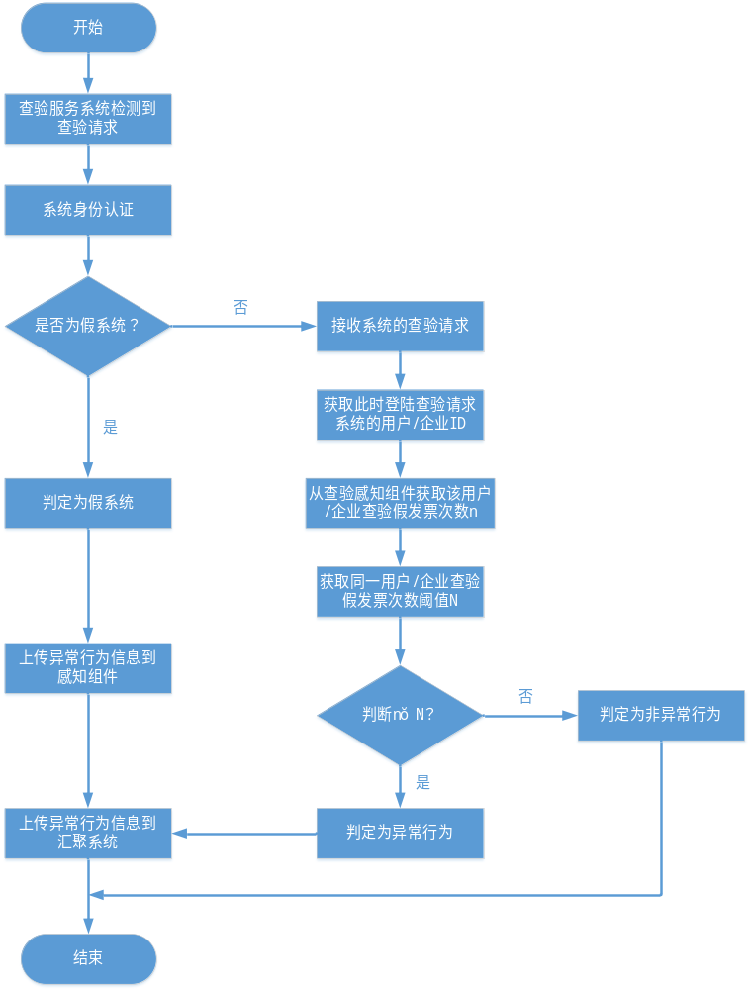（1）查验服务接收系统查验电子凭据请求，验证系统身份；
（2）若是假系统，则标记为假系统连接异常行为，上传异常行为数据至感知组件，否则跳转至（3）；
（3）查验服务验证电子凭据真假，若为假，感知组件记录验证结果，否则返回验证结果；
（4）感知组件判断该用户/企业短时间内验证为假发票次数是否大于阈值，若是，则将每一次验证为假发票标记为异常行为；
（5）查验服务上传异常行为数据至感知组件，感知组件上传异常行为数据至汇聚系统。
2、传输数据
感知组件名称 | 异常行为名称 | 传输数据 |  |  |  | 备注
感知组件名称 | 异常行为名称 | 字段 | 描述 | 类型 | 是否可为空 | 备注
查验感知组件 | 假系统连接(jxtlj)  路径还原 | pccCode | 感知组件编码 | String | 否
查验感知组件 | 假系统连接(jxtlj)  路径还原 | eventCode | 异常行为编码 | String | 否
查验感知组件 | 假系统连接(jxtlj)  路径还原 | fakeSysIP | 假系统IP | String | 是
查验感知组件 | 假系统连接(jxtlj)  路径还原 | fakeSysConTime | 假系统连接时间 | String | 否
查验感知组件 | 假系统连接(jxtlj)  路径还原 | fakeSysID | 假系统身份（ID） | String | 是
查验感知组件 | 同一用户/企业多次查验假发票（dccyjfp）  （暂定10分钟内连续查验三次假发票）  攻击路径定位 | pccCode | 感知组件编码 | Stirng | 否 | 感知组件统计用户/企业是否多次查验到假发票，若是，则标记为异常行为，上传异常行为数据
查验感知组件 | 同一用户/企业多次查验假发票（dccyjfp）  （暂定10分钟内连续查验三次假发票）  攻击路径定位 | eventCode | 异常行为编码 | String | 否 | 感知组件统计用户/企业是否多次查验到假发票，若是，则标记为异常行为，上传异常行为数据
查验感知组件 | 同一用户/企业多次查验假发票（dccyjfp）  （暂定10分钟内连续查验三次假发票）  攻击路径定位 | credCheckResult | 电子凭据查验结果 | String | 否 | 感知组件统计用户/企业是否多次查验到假发票，若是，则标记为异常行为，上传异常行为数据
查验感知组件 | 同一用户/企业多次查验假发票（dccyjfp）  （暂定10分钟内连续查验三次假发票）  攻击路径定位 | appUserID  （userID） | 应用系统用户ID | String | 否 | 感知组件统计用户/企业是否多次查验到假发票，若是，则标记为异常行为，上传异常行为数据
查验感知组件 | 同一用户/企业多次查验假发票（dccyjfp）  （暂定10分钟内连续查验三次假发票）  攻击路径定位 | appID  (uploadSysID) | 应用系统ID | String | 否 | 感知组件统计用户/企业是否多次查验到假发票，若是，则标记为异常行为，上传异常行为数据
查验感知组件 | 同一用户/企业多次查验假发票（dccyjfp）  （暂定10分钟内连续查验三次假发票）  攻击路径定位 | eventTime | 异常时间（取最后一次查验时间） | String | 否 | 感知组件统计用户/企业是否多次查验到假发票，若是，则标记为异常行为，上传异常行为数据
{
"root": {
"ycxw": [
{
"name": "jxtlj",//异常行为名称：假系统连接
"num": "2",//该种异常行为数量
"ycxwData": [
{
"pccCode": "0xA113",//感知组件编码
"eventCode": "0x00",//异常行为编码
"fakeSysIP": "255.255.255.255",//假系统IP
"fakeSysConTime": "201809031200",//假系统连接时间
"fakeSysID": "0xAAAA"//假系统ID
},
{
"pccCode": "0xA113",
"eventCode": "0x00",
"fakeSysIP": "255.255.255.254",
"fakeSysConTime": "201809031300",
"fakeSysID": "0xAAAB"
}
]
},
{
"name": "dccyjfp",//异常行为名称：同一用户/企业多次查验假发票
"num": "1",//该种异常行为数量
"ycxwData": {
"pccCode": "0xA113",//感知组件编码
"eventCode": "0x01",//异常行为编码
"credCheckResult":"假发票",//电子凭据查验结果
"appUserID":"AAA",//应用系统用户ID
"appID":"BBB",//应用系统ID
"eventTime":"201902121600"//异常时间（取最后一次查验时间）
}
}
]
}
}

2.1.4.5存储感知组件（信工所）
1、研判流程
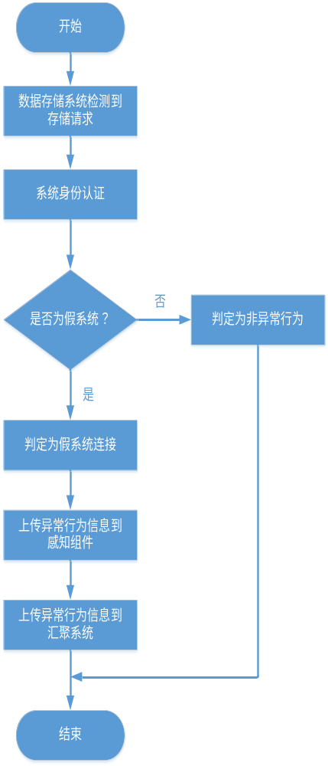
（1）存储系统接收数据存储请求，验证系统身份；
（2）若是假系统，则标记为假系统连接异常行为，上传异常行为数据至感知组件，否则接受存储请求；
（3）存储系统上传异常行为数据至感知组件，感知组件上传异常行为数据至汇聚系统。
2、传输数据
感知组件名称 | 异常行为名称 | 传输数据
感知组件名称 | 异常行为名称 | 字段 | 描述 | 类型 | 是否可为空
存储感知组件（无问题） | 假系统连接  攻击路径还原 | pccCode | 感知组件编码 | String | 否
存储感知组件（无问题） | 假系统连接  攻击路径还原 | eventCode | 异常行为编码 | String | 否
存储感知组件（无问题） | 假系统连接  攻击路径还原 | fakeSysIP | 假系统IP | String | 是
存储感知组件（无问题） | 假系统连接  攻击路径还原 | fakeSysConTime | 假系统连接时间 | String | 否
存储感知组件（无问题） | 假系统连接  攻击路径还原 | fakeSysID | 假系统身份（ID） | String | 是
{
"root": {
"ycxw": [
{
"name": "jxtlj",//异常行为名称：假系统连接
"num": "2",//该种异常行为数量
"ycxwData": [
{
"pccCode": "0xA113",//感知组件编码
"eventCode": "0x00",//异常行为编码
"fakeSysIP": "255.255.255.255",//假系统IP
"fakeSysConTime": "201809031200",//假系统连接时间
"fakeSysID": "0xAAAA"//假系统ID
},
{
"pccCode": "0xA113",
"eventCode": "0x00",
"fakeSysIP": "255.255.255.254",
"fakeSysConTime": "201809031300",
"fakeSysID": "0xAAAB"
}
]
}
]
}
}

2.1.4.6认证服务感知组件（西电）
1、研判流程
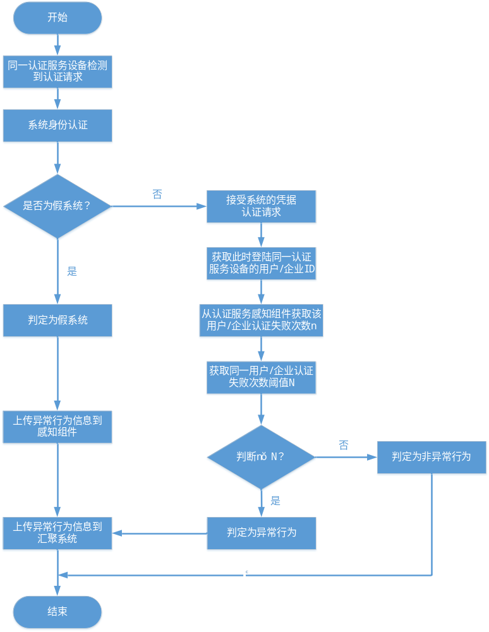（1）认证服务接收系统的用户/系统认证请求，验证系统身份；
（2）若是假系统，则标记为假系统连接异常行为，上传异常行为数据至感知组件，否则跳转至（3）；
（3）认证用户/系统的身份，若认证失败为假身份，感知组件记录认证失败数据，返回认证结果；
（4）感知组件判断该用户/系统认证失败次数是否大于阈值，若大于阈值，则将每一次认证标记为异常行为；
（5）认证读物上传异常行为数据至感知组件，感知组件上传异常行为数据至汇聚系统。
2、传输数据
感知组件名称 | 异常行为名称 | 传输数据 |  |  |  | 备注
感知组件名称 | 异常行为名称 | 字段 | 描述 | 类型 | 是否可为空 | 备注
认证服务感知组件 | 假系统连接（jxtlj）  攻击路径还原 | pccCode | 感知组件编码 | String | 否
认证服务感知组件 | 假系统连接（jxtlj）  攻击路径还原 | eventCode | 异常行为编码 | String | 否
认证服务感知组件 | 假系统连接（jxtlj）  攻击路径还原 | fakeSysIP | 假系统IP | String | 是
认证服务感知组件 | 假系统连接（jxtlj）  攻击路径还原 | fakeSysConTime | 假系统连接时间 | String | 否
认证服务感知组件 | 假系统连接（jxtlj）  攻击路径还原 | fakeSysID | 假系统身份（ID） | String | 是
认证服务感知组件 | 同一用户多次尝试认证失败(yhdccsrzsb)  （暂定连续10次认证失败上报）  攻击路径定位 | pccCode | 感知组件编码 | String | 否 | 感知组件记录同一用户或者系统多次认证失败的情况
认证服务感知组件 | 同一用户多次尝试认证失败(yhdccsrzsb)  （暂定连续10次认证失败上报）  攻击路径定位 | eventCode | 异常行为编码 | String | 否 | 感知组件记录同一用户或者系统多次认证失败的情况
认证服务感知组件 | 同一用户多次尝试认证失败(yhdccsrzsb)  （暂定连续10次认证失败上报）  攻击路径定位 | authUserID  （userID） | 认证用户ID | String | 否 | 感知组件记录同一用户或者系统多次认证失败的情况
认证服务感知组件 | 同一用户多次尝试认证失败(yhdccsrzsb)  （暂定连续10次认证失败上报）  攻击路径定位 | authTime | 认证时间 | String | 否 | 感知组件记录同一用户或者系统多次认证失败的情况
认证服务感知组件 | 同一用户多次尝试认证失败(yhdccsrzsb)  （暂定连续10次认证失败上报）  攻击路径定位 | authUserIP | 认证用户IP | String | 否 | 感知组件记录同一用户或者系统多次认证失败的情况
认证服务感知组件 | 同一系统多次尝试认证失败(xtdccsrzsb)  （已经认证通过的系统请求认证其它系统）（暂定10分钟认证三次失败）（同一缓存服务器）  攻击路径定位 | pccCode | 感知组件编码 | String | 否
认证服务感知组件 |  | eventCode | 异常行为编码 | String | 否
认证服务感知组件 |  | authSysID  （uploadSysID） | 认证系统ID | String | 否
认证服务感知组件 |  | authSysIP | 认证系统IP | String | 否
认证服务感知组件 |  | authTime | 认证时间 | String | 否
{
"root": {
"ycxw": [
{
"name": "jxtlj",//异常行为名称：假系统连接
"num": "2",//该种异常行为数量
"ycxwData": [
{
"pccCode": "0xA113",//感知组件编码
"eventCode": "0x00",//异常行为编码
"fakeSysIP": "255.255.255.255",//假系统IP
"fakeSysConTime": "201809031200",//假系统连接时间
"fakeSysID": "0xAAAA"//假系统ID
},
{
"pccCode": "0xA113",
"eventCode": "0x00",
"fakeSysIP": "255.255.255.254",
"fakeSysConTime": "201809031300",
"fakeSysID": "0xAAAB"
}
]
},
{
"name": "yhdccsrzsb",//异常行为名称：同一用户多次尝试认证失败
"num": "1",//该种异常行为数量
"ycxwData": {
"pccCode": "0xA113",//感知组件编码
"eventCode": "0x01",//异常行为编码
"authUserID":"AAAA",//认证用户ID
"authTime":"201802121600",// 认证时间
"authUserIP":"192.168.1.1"//认证用户IP
}
},
{
"name": "xtdccsrzsb",//异常行为名称：同一系统多次尝试认证失败
"num": "1",//该种异常行为数量
"ycxwData": {
"pccCode": "0xA113",//感知组件编码
"eventCode": "0x01",//异常行为编码
"authSysID":"AAAA",//认证系统ID
"authTime":"201802121600",// 认证时间
"authSysIP":"192.168.1.1"//认证系统IP
}
}
]
}
}

2.1.4.7密码服务感知组件（信工所）
1、研判流程
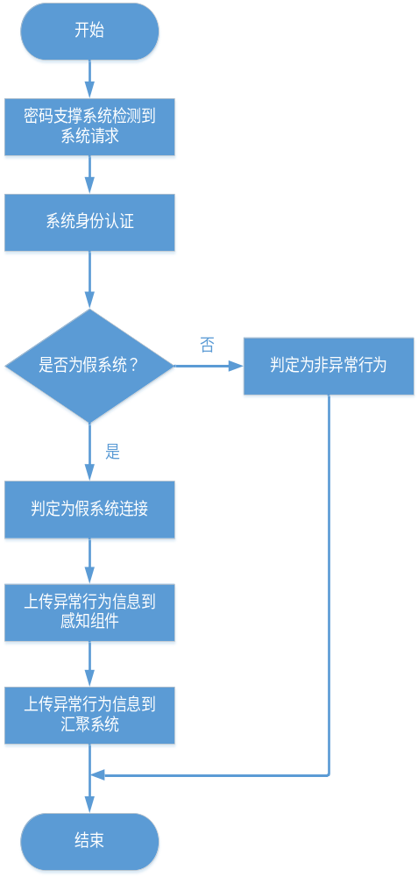
（1）密码服务接收系统请求，验证系统身份；
（2）若是假系统，则标记为假系统连接异常行为，上传异常行为数据至感知组件，否则接受存储请求；
（3）密码服务上传异常行为数据至感知组件，感知组件上传异常行为数据至汇聚系统。
2、传输数据
感知组件名称 | 异常行为名称 | 传输数据
感知组件名称 | 异常行为名称 | 字段 | 描述 | 类型 | 是否可为空
密码服务感知组件  （已确认，无问题） | 假系统连接  攻击路径还原 | pccCode | 感知组件编码 | String | 否
密码服务感知组件  （已确认，无问题） | 假系统连接  攻击路径还原 | eventCode | 异常行为编码 | String | 否
密码服务感知组件  （已确认，无问题） | 假系统连接  攻击路径还原 | fakeSysIP | 假系统IP | String | 是
密码服务感知组件  （已确认，无问题） | 假系统连接  攻击路径还原 | fakeSysConTime | 假系统连接时间 | String | 否
密码服务感知组件  （已确认，无问题） | 假系统连接  攻击路径还原 | fakeSysID | 假系统身份（ID） | String | 是
{
"root": {
"ycxw": [
{
"name": "jxtlj",//异常行为名称：假系统连接
"num": "2",//该种异常行为数量
"ycxwData": [
{
"pccCode": "0xA113",//感知组件编码
"eventCode": "0x00",//异常行为编码
"fakeSysIP": "255.255.255.255",//假系统IP
"fakeSysConTime": "201809031200",//假系统连接时间
"fakeSysID": "0xAAAA"//假系统ID
},
{
"pccCode": "0xA113",
"eventCode": "0x00",
"fakeSysIP": "255.255.255.254",
"fakeSysConTime": "201809031300",
"fakeSysID": "0xAAAB"
}
]
}
]
}
}

2.1.4.8核准感知组件（西电）
1、研判流程
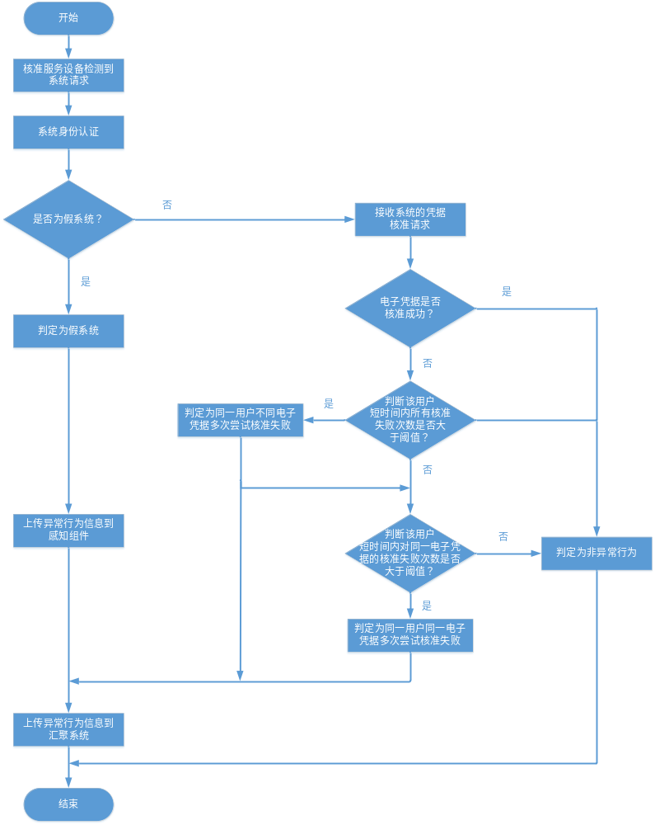（1）核准服务接收系统核准电子凭据请求，验证系统身份；
（2）若是假系统，则标记为假系统连接异常行为，上传异常行为数据至感知组件，否则跳转至（3）；
（3）核准服务核准电子凭据，若核准失败，感知组件记录核准结果，否则返回核准结果；
（4）感知组件判断该用户/系统短时间内所有核准失败次数是否大于阈值，若是，则将该用户的所有核准行为标记为异常行为；
（5）感知组件判断该用户/系统短时间内对同一电子凭据的核准失败次数是否大于阈值，若是，则将该用户对该电子凭据的核准行为标记为异常行为；
（6）核准服务上传异常行为数据至感知组件，感知组件上传异常行为数据至汇聚系统。
2、传输数据
感知组件名称 | 异常行为名称 | 传输数据 |  |  |  | 备注
感知组件名称 | 异常行为名称 | 字段 | 描述 | 类型 | 是否可为空 | 备注
核准感知组件 | 假系统连接(jxtlj)  攻击路径还原 | pccCode | 感知组件编码 | String | 否
核准感知组件 | 假系统连接(jxtlj)  攻击路径还原 | eventCode | 异常行为编码 | String | 否
核准感知组件 | 假系统连接(jxtlj)  攻击路径还原 | fakeSysIP | 假系统IP | String | 是
核准感知组件 | 假系统连接(jxtlj)  攻击路径还原 | fakeSysConTime | 假系统连接时间 | String | 否
核准感知组件 | 假系统连接(jxtlj)  攻击路径还原 | fakeSysID | 假系统身份（ID） | String | 是
核准感知组件 | 同一用户同一电子凭据多次尝试核准失败（yhtypjdchzsb）  （暂定10分钟3次）  攻击路径定位 | pccCode | 感知组件编码 | String | 否 | 感知组件记录同一用户对同一电子凭据多次核准失败情况，将每次核准失败标记为异常事件并上传至汇聚系统
核准感知组件 | 同一用户同一电子凭据多次尝试核准失败（yhtypjdchzsb）  （暂定10分钟3次）  攻击路径定位 | eventCode | 异常行为编码 | String | 否 | 感知组件记录同一用户对同一电子凭据多次核准失败情况，将每次核准失败标记为异常事件并上传至汇聚系统
核准感知组件 | 同一用户同一电子凭据多次尝试核准失败（yhtypjdchzsb）  （暂定10分钟3次）  攻击路径定位 | netticketID  （threatCredenID） | 电子凭据ID | String | 否 | 感知组件记录同一用户对同一电子凭据多次核准失败情况，将每次核准失败标记为异常事件并上传至汇聚系统
核准感知组件 | 同一用户同一电子凭据多次尝试核准失败（yhtypjdchzsb）  （暂定10分钟3次）  攻击路径定位 | credCheckTime | 核准时间 | String | 否 | 感知组件记录同一用户对同一电子凭据多次核准失败情况，将每次核准失败标记为异常事件并上传至汇聚系统
核准感知组件 | 同一用户同一电子凭据多次尝试核准失败（yhtypjdchzsb）  （暂定10分钟3次）  攻击路径定位 | agent  (userID) | 核准用户ID | String | 否 | 感知组件记录同一用户对同一电子凭据多次核准失败情况，将每次核准失败标记为异常事件并上传至汇聚系统
核准感知组件 | 同一用户不同电子凭据多次尝试核准失败(yhbtpjdchzsb)  （暂定10分钟10次）  攻击路径定位 | pccCode | 感知组件编码 | String | 否 | 感知组件记录同一用户对不同电子凭据多次核准失败情况，将每次核准失败标记为异常事件并上传至汇聚系统
核准感知组件 | 同一用户不同电子凭据多次尝试核准失败(yhbtpjdchzsb)  （暂定10分钟10次）  攻击路径定位 | eventCode | 异常行为编码 | String | 否 | 感知组件记录同一用户对不同电子凭据多次核准失败情况，将每次核准失败标记为异常事件并上传至汇聚系统
核准感知组件 | 同一用户不同电子凭据多次尝试核准失败(yhbtpjdchzsb)  （暂定10分钟10次）  攻击路径定位 | netticketID  （threatCredenID） | 电子凭据ID | String | 否 | 感知组件记录同一用户对不同电子凭据多次核准失败情况，将每次核准失败标记为异常事件并上传至汇聚系统
核准感知组件 | 同一用户不同电子凭据多次尝试核准失败(yhbtpjdchzsb)  （暂定10分钟10次）  攻击路径定位 | credCheckTime | 核准时间 | String | 否 | 感知组件记录同一用户对不同电子凭据多次核准失败情况，将每次核准失败标记为异常事件并上传至汇聚系统
核准感知组件 | 同一用户不同电子凭据多次尝试核准失败(yhbtpjdchzsb)  （暂定10分钟10次）  攻击路径定位 | agent  (userID) | 核准用户ID | String | 否 | 感知组件记录同一用户对不同电子凭据多次核准失败情况，将每次核准失败标记为异常事件并上传至汇聚系统
{
"root": {
"ycxw": [
{
"name": "jxtlj",//异常行为名称：假系统连接
"num": "2",//该种异常行为数量
"ycxwData": [
{
"pccCode": "0xA113",//感知组件编码
"eventCode": "0x00",//异常行为编码
"fakeSysIP": "255.255.255.255",//假系统IP
"fakeSysConTime": "201809031200",//假系统连接时间
"fakeSysID": "0xAAAA"//假系统ID
},
{
"pccCode": "0xA113",
"eventCode": "0x00",
"fakeSysIP": "255.255.255.254",
"fakeSysConTime": "201809031300",
"fakeSysID": "0xAAAB"
}
]
},
{
"name": " yhtypjdchzsb ",//异常行为名称：同一用户同一电子凭据多次尝试核准失败
"num": "1",//该种异常行为数量
"ycxwData": {
"pccCode": "0xA113",//感知组件编码
"eventCode": "0x01",//异常行为编码
" netticketID ":"111111",//电子凭据ID
"credCheckTime":"201802161600",//核准时间
"agent":"AAA" 核准用户ID
}
},
{
"name": "yhbtpjdchzsb",//异常行为名称：同一用户不同电子凭据多次尝试核准失败
"num": "1",//该种异常行为数量
"ycxwData": {
"pccCode": "0xA113",//感知组件编码
"eventCode": "0x01",//异常行为编码
" netticketID ":"111111",//电子凭据ID
"credCheckTime":"201802161600",//核准时间
"agent":"AAA" 核准用户ID
}
}
]
}
}

2.1.4.9状态管理感知组件（立思辰）
1、研判流程
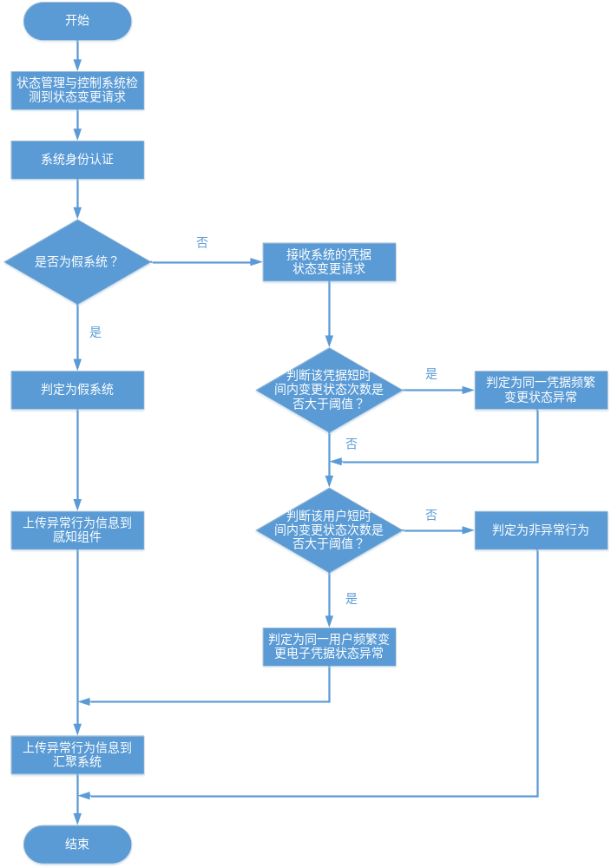
（1）状态管理服务接收系统变更电子凭据状态请求，验证系统身份；
（2）若是假系统，则标记为假系统连接异常行为，上传异常行为数据至感知组件，否则跳转至（3）；
（3）接收系统的电子凭据状态变更请求，感知组件判断该凭据短时间内状态变更次数是否大于阈值，若是，则将该凭据的每一次状态变更请求标记为异常行为；
（4）感知组件判断该用户/系统短时间内变更电子凭据状态次数是否大于阈值，若是，则将该用户/系统的电子凭据状态变更请求标记为异常行为；
（5）状态管理服务上传异常行为数据至感知组件，感知组件上传异常行为数据至汇聚系统。
2、传输数据
感知组件名称 | 异常行为名称 | 传输数据 |  |  |  | 备注
感知组件名称 | 异常行为名称 | 字段 | 描述 | 类型 | 是否可为空 | 备注
状态管理感知组件（立思辰） | 假系统连接（jxtlj）  攻击路径还原 | pccCode | 感知组件编码 | String | 否
状态管理感知组件（立思辰） | 假系统连接（jxtlj）  攻击路径还原 | eventCode | 异常行为编码 | String | 否
状态管理感知组件（立思辰） | 假系统连接（jxtlj）  攻击路径还原 | fakeSysIP | 假系统IP | String | 是
状态管理感知组件（立思辰） | 假系统连接（jxtlj）  攻击路径还原 | fakeSysConTime | 假系统连接时间 | String | 否
状态管理感知组件（立思辰） | 假系统连接（jxtlj）  攻击路径还原 | fakeSysID | 假系统身份（ID） | String | 是
状态管理感知组件（立思辰） | 同一凭据频繁变更状态(pjpfbgzt)  （暂定10分钟3次）  攻击路径定位 | pccCode | 感知组件编码 | String | 否 | 将在某段时间内凭据状态变更频繁的变更记录标记为异常行为并上传至汇聚系统
状态管理感知组件（立思辰） | 同一凭据频繁变更状态(pjpfbgzt)  （暂定10分钟3次）  攻击路径定位 | eventCode | 异常行为编码 | String | 否 | 将在某段时间内凭据状态变更频繁的变更记录标记为异常行为并上传至汇聚系统
状态管理感知组件（立思辰） | 同一凭据频繁变更状态(pjpfbgzt)  （暂定10分钟3次）  攻击路径定位 | netticketID  （发票ID） | 电子凭据ID | String | 否 | 将在某段时间内凭据状态变更频繁的变更记录标记为异常行为并上传至汇聚系统
状态管理感知组件（立思辰） | 同一凭据频繁变更状态(pjpfbgzt)  （暂定10分钟3次）  攻击路径定位 | Agent  (userID) | 系统用户ID | String | 否 | 将在某段时间内凭据状态变更频繁的变更记录标记为异常行为并上传至汇聚系统
状态管理感知组件（立思辰） | 同一凭据频繁变更状态(pjpfbgzt)  （暂定10分钟3次）  攻击路径定位 | credPreStatus | 凭据原始状态 | String | 否 | 将在某段时间内凭据状态变更频繁的变更记录标记为异常行为并上传至汇聚系统
状态管理感知组件（立思辰） | 同一凭据频繁变更状态(pjpfbgzt)  （暂定10分钟3次）  攻击路径定位 | credPostStatus | 凭据变更后状态 | String | 否 | 将在某段时间内凭据状态变更频繁的变更记录标记为异常行为并上传至汇聚系统
状态管理感知组件（立思辰） | 同一凭据频繁变更状态(pjpfbgzt)  （暂定10分钟3次）  攻击路径定位 | eventTime | 异常时间 | String | 否 | 将在某段时间内凭据状态变更频繁的变更记录标记为异常行为并上传至汇聚系统
状态管理感知组件（立思辰） | 同一用户频繁变更电子凭据状态(yhpfbgpjzt)  （暂定1天20次）  （限定由开具状态变为冲红状态）  攻击路径定位 | pccCode | 感知组件编码 | String | 否 | 将在某段时间内用户频繁变更电子凭据状态标记为异常行为并上传至汇聚系统
状态管理感知组件（立思辰） |  | eventCode | 异常行为编码 | String | 否 | 将在某段时间内用户频繁变更电子凭据状态标记为异常行为并上传至汇聚系统
状态管理感知组件（立思辰） |  | netticketID  (发票ID) | 电子凭据ID | String | 否 | 将在某段时间内用户频繁变更电子凭据状态标记为异常行为并上传至汇聚系统
状态管理感知组件（立思辰） |  | Agent  （userID） | 系统用户ID | String | 否 | 将在某段时间内用户频繁变更电子凭据状态标记为异常行为并上传至汇聚系统
状态管理感知组件（立思辰） |  | credPreStatus | 凭据原始状态 | String | 否 | 将在某段时间内用户频繁变更电子凭据状态标记为异常行为并上传至汇聚系统
状态管理感知组件（立思辰） |  | credPostStatus | 凭据变更后状态 | String | 否 | 将在某段时间内用户频繁变更电子凭据状态标记为异常行为并上传至汇聚系统
状态管理感知组件（立思辰） |  | eventTime | 异常时间 | String | 否 | 将在某段时间内用户频繁变更电子凭据状态标记为异常行为并上传至汇聚系统
{
"root": {
"ycxw": [
{
"name": "jxtlj",//异常行为名称：假系统连接
"num": "2",//该种异常行为数量
"ycxwData": [
{
"pccCode": "0xA113",//感知组件编码
"eventCode": "0x00",//异常行为编码
"fakeSysIP": "255.255.255.255",//假系统IP
"fakeSysConTime": "201809031200",//假系统连接时间
"fakeSysID": "0xAAAA"//假系统ID
},
{
"pccCode": "0xA113",
"eventCode": "0x00",
"fakeSysIP": "255.255.255.254",
"fakeSysConTime": "201809031300",
"fakeSysID": "0xAAAB"
}
]
},
{
"name": "pjpfbgzt",//异常行为名称：同一凭据频繁变更状态
"num": "1",//该种异常行为数量
"ycxwData": {
"pccCode": "0xA113",//感知组件编码
"eventCode": "0x01",//异常行为编码
" netticketID ":"111111",//电子凭据ID
"agent":"AAA",//系统用户ID
"credPreStatus":"未报销",//凭据原始状态
"credPostStatus":"已报销",//凭据变更后状态
"eventTime":"201902161600"//异常时间
}
},
{
"name": "yhpfbgpjzt",//异常行为名称：同一用户频繁变更电子凭据状态
"num": "1",//该种异常行为数量
"ycxwData": {
"pccCode": "0xA113",//感知组件编码
"eventCode": "0x01",//异常行为编码
"netticketID ":"111111",//电子凭据ID
"agent":"AAA",//系统用户ID
"credPreStatus":"未报销",//凭据原始状态
"credPostStatus":"已报销",//凭据变更后状态
"eventTime":"201902161600"//异常时间
}
}
]
}
}

2.1.4.10 CA感知组件（删除）
1、研判流程
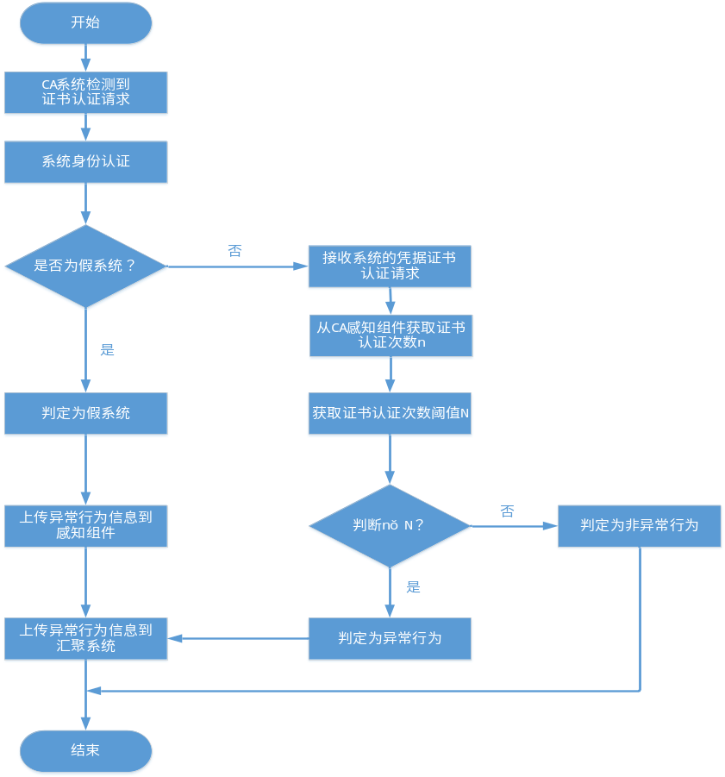
（1）CA接收系统证书认证请求，验证系统身份；
（2）若是假系统，则标记为假系统连接异常行为，上传异常行为数据至感知组件，否则跳转至（3）；
（3）接收系统证书认证请求，认证证书真假，若是假证书，感知组件记录认证结果；
（4）感知组件判断该用户/系统证书认证为假的次数，若次数大于阈值，则将每一次证书认证请求标记为异常行为；
（5）CA上传异常行为数据至感知组件，感知组件上传异常行为数据至汇聚系统。
2、传输数据
感知组件名称 | 异常行为名称 | 传输数据 |  |  |  | 备注
感知组件名称 | 异常行为名称 | 字段 | 描述 | 类型 | 是否可为空 | 备注
CA感知组件 | 假系统连接（jxtlj） | pccCode | 感知组件编码 | String | 否
CA感知组件 | 假系统连接（jxtlj） | eventCode | 异常行为编码 | String | 否
CA感知组件 | 假系统连接（jxtlj） | fakeSysIP | 假系统IP | String | 是
CA感知组件 | 假系统连接（jxtlj） | fakeSysConTime | 假系统连接时间 | String | 否
CA感知组件 | 假系统连接（jxtlj） | fakeSysID | 假系统身份（ID） | String | 是
CA感知组件 | 多次证书认证失败(dczsrzsb) | pccCode | 感知组件编码 | String | 否 | 用户/系统对交换的证书多次认证失败
CA感知组件 | 多次证书认证失败(dczsrzsb) | eventCode | 异常行为编码 | String | 否 | 用户/系统对交换的证书多次认证失败
CA感知组件 | 多次证书认证失败(dczsrzsb) | authCertiUserID | 请求认证用户ID | String | 否 | 用户/系统对交换的证书多次认证失败
CA感知组件 | 多次证书认证失败(dczsrzsb) | authCertiSysID | 请求认证系ID | String | 否 | 用户/系统对交换的证书多次认证失败
CA感知组件 | 多次证书认证失败(dczsrzsb) | certiOwnerID | 证书拥有者ID | String | 否 | 用户/系统对交换的证书多次认证失败
CA感知组件 | 多次证书认证失败(dczsrzsb) | eventTime | 异常时间 | String | 否 | 用户/系统对交换的证书多次认证失败
{
"root": {
"ycxw": [
{
"name": "jxtlj",//异常行为名称：假系统连接
"num": "2",//该种异常行为数量
"ycxwData": [
{
"pccCode": "0xA113",//感知组件编码
"eventCode": "0x00",//异常行为编码
"fakeSysIP": "255.255.255.255",//假系统IP
"fakeSysConTime": "201809031200",//假系统连接时间
"fakeSysID": "0xAAAA"//假系统ID
},
{
"pccCode": "0xA113",
"eventCode": "0x00",
"fakeSysIP": "255.255.255.254",
"fakeSysConTime": "201809031300",
"fakeSysID": "0xAAAB"
}
]
},
{
"name": "dczsrzsb",//异常行为名称：多次证书认证失败
"num": "1",//该种异常行为数量
"ycxwData": {
"pccCode": "0xA113",//感知组件编码
"eventCode": "0x01",//异常行为编码
"authCertiUserID":"AAA",// 请求认证用户ID
"authCertiSysID":"BBB",//请求认证系统ID
"certiOwnerID":"CCC",//证书拥有者ID
"eventTime":"201902161600"//异常时间
}
}
]
}
}

2.1.4.11 门户感知组件（百望）
感知组件名称 | 异常行为名称 | 传输数据
感知组件名称 | 异常行为名称 | 字段 | 描述 | 类型 | 是否可为空
感知组件名称 | 同一用户多次查询/下载（tyyhdccxxz）  （暂定1天100次）  攻击路径定位18 | pccCode | 感知组件编码 | Stirng | 否
门户感知组件 | 同一用户多次查询/下载（tyyhdccxxz）  （暂定1天100次）  攻击路径定位18 | eventCode | 异常行为编码 | String | 否
门户感知组件 | 同一用户多次查询/下载（tyyhdccxxz）  （暂定1天100次）  攻击路径定位18 | appUserID  （userID） | 应用系统用户ID | String | 否
门户感知组件 | 同一用户多次查询/下载（tyyhdccxxz）  （暂定1天100次）  攻击路径定位18 | appIP | 门户客户端IP | String | 否
门户感知组件 | 同一用户多次查询/下载（tyyhdccxxz）  （暂定1天100次）  攻击路径定位18 | eventTime | 异常时间（取最后一次查询/下载时间） | String | 否
{
"root": {
"ycxw": [
{
"name": "tyyhdccxxz",//异常行为名称：同一用户多次查询/下载
"num": "1",//该种异常行为数量
"ycxwData": {
"pccCode": "0xA113",//感知组件编码
"eventCode": "0x01",//异常行为编码
"appUserID":"AAA",//用户ID
"appIP":"192.168.1.1",//客户端IP
"eventTime":"201902121600"//异常时间（取最后一次查验/下载时间）
}
}
]
}
}

2.1.4.12 道路客运感知组件（国交）
感知组件名称 | 异常行为名称 | 传输数据
感知组件名称 | 异常行为名称 | 字段 | 描述 | 类型 | 是否可为空
道路客运感知组件 | 同一客票重复检票（tykpcfjp）  （3次）  攻击路径定位 | pccCode | 感知组件编码 | Stirng | 否
道路客运感知组件 | 同一客票重复检票（tykpcfjp）  （3次）  攻击路径定位 | eventCode | 异常行为编码 | String | 否
道路客运感知组件 | 同一客票重复检票（tykpcfjp）  （3次）  攻击路径定位 | netticketID  （发票ID） | 客票ID | String | 否
道路客运感知组件 | 同一客票重复检票（tykpcfjp）  （3次）  攻击路径定位 | stationCode  （EnterpriseID） | 客运站编码 | String | 否
道路客运感知组件 | 同一客票重复检票（tykpcfjp）  （3次）  攻击路径定位 | eventTime | 异常时间（取最后一次检票时间） | String | 否
道路客运感知组件 | 已退/已销客票重复检票（ytyxkpcfjp）  （2次）  攻击路径定位 | pccCode | 感知组件编码 | Stirng | 否
道路客运感知组件 | 已退/已销客票重复检票（ytyxkpcfjp）  （2次）  攻击路径定位 | eventCode | 异常行为编码 | String | 否
道路客运感知组件 | 已退/已销客票重复检票（ytyxkpcfjp）  （2次）  攻击路径定位 | netticketID | 客票ID | String | 否
道路客运感知组件 | 已退/已销客票重复检票（ytyxkpcfjp）  （2次）  攻击路径定位 | stationCode | 客运站编码 | String | 否
道路客运感知组件 | 已退/已销客票重复检票（ytyxkpcfjp）  （2次）  攻击路径定位 | eventTime | 异常时间（取最后一次检票时间） | String | 否
{
"root": {
"ycxw": [{
"name": " tykpcfjp ", //异常行为名称：同一客票重复检票
"num": "1", //该种异常行为数量
"ycxwData": {
"pccCode": "0xA113", //感知组件编码
"eventCode": "0x01", //异常行为编码
"netticketID": "AAAAAA", //客票ID
"stationCode": "1111", //客运站编码
"eventTime": "201902121600" //异常时间（取最后一次检票时间）
}
},
{
"name": "ytyxkpcfjp", //异常行为名称：已退/已销客票重复检票
"num": "1", //该种异常行为数量
"ycxwData": {
"pccCode": "0xA113", //感知组件编码
"eventCode": "0x01", //异常行为编码
"netticketID": "AAAAAA", //客票ID
"stationCode": "1111", //客运站编码
"eventTime": "201902121600" //异常时间（取最后一次检票时间）
}
}
]
}
}

2.2 感知组件上传数据至汇聚系统（立思辰-信工所）

2.2.1 感知组件及异常行为编码
1、感知组件编码
序号 | 编码 | 感知组件名称
0 | 0x00 | OS X PC 应用感知组件
1 | 0x01 | Linux PC 应用感知组件
2 | 0x02 | Windows 应用感知组件
3 | 0x03 | iOS 终端应用感知组件
4 | 0x04 | Android终端应用感知组件
5 | 0x05 | 企业应用感知组件
6 | 0x06 | 开具感知组件
7 | 0x07 | 查验感知组件
8 | 0x08 | 存储感知组件
9 | 0x09 | 认证服务感知组件
10 | 0x0A | 密码服务感知组件
11 | 0x0B | 核准感知组件
12 | 0x0C | 状态管理感知组件
13 | 0x0D | 门户感知组件
14 | 0x0E | 道路客运感知组件
2、异常行为编码
序号 | 编码 | 异常行为名称
0 | 0x00 | 服务器仿冒
1 | 0x01 | 多次尝试口令
2 | 0x02 | 多次证书认证失败
3 | 0x03 | 假发票报销
4 | 0x04 | 假系统连接
5 | 0x05 | 重复作废冲红凭据报销
6 | 0x06 | 异常时间开具大额凭据
7 | 0x07 | 异常时间开具大量凭据
8 | 0x08 | 同一用户短时间跨企业开具大量大额凭据
9 | 0x09 | 同一用户同一电子凭据多次尝试核准失败
10 | 0x0A | 同一用户不同电子凭据多次尝试核准失败
11 | 0x0B | 同一用户多次尝试认证失败
12 | 0x0C | 同一用户频繁变更电子凭据状态
13 | 0x0D | 同一企业短时间开具大量凭据
14 | 0x0E | 同一企业短时间开具大量大额凭据
15 | 0x0F | 同一用户/企业多次查验假发票
16 | 0x10 | 同一系统多次尝试认证失败
17 | 0x11 | 同一凭据频繁变更状态
18 | 0x12 | 同一用户多次查询/下载
19 | 0x13 | 同一客票重复检票
20 | 0x14 | 已退/已销客票重复检票
21 | 0x15 | 超限额/种类开具

2.2.2 感知组件上传数据

1、个人应用感知组件（立思辰）
{
"serviceName": "个人应用感知组件",
"spanType": 10,
"spanTimestamp": 1554860999160,
"endpointIp": "",
"endpointPort": "",
"globalId": "",
"reId": "",
"parentReid": "",
"parameter": {
"root": {
"ycxw": [{
"name": "dccskl", //异常行为名称：多次尝试口令
"num": "1", //该种异常行为数量
"ycxwData": [{
"pccCode": "0xA113", //感知组件编码
"eventCode": "0x01", //异常行为编码
" eventTime ": "201809031600", //异常时间
" userID ": "0xAAAA", //登录用户ID（手机或者邮箱）
" appIP ": "255.255.255.254" //个人应用系统IP
}]
}]
}
},
"errContent": ""
}

2、企业应用感知组件（金蝶）
{
"serviceName": "企业应用感知组件",
"spanType": 10,
"spanTimestamp": 1554860999160,
"endpointIp": "",
"endpointPort": "",
"globalId": "",
"reId": "",
"parentReid": "",
"parameter": {
"root": {
"ycxw": [{
"name": "dccskl", //异常行为名称：多次尝试口令
"num": "1", //该种异常行为数量
"ycxwData": {
"pccCode": "0xA113", //感知组件编码
"eventCode": "0x01", //异常行为编码
" eventTime ": "201809031600", //异常时间
" userID ": "0xAAAA", //登录系统用户ID（手机或者邮箱）
" appIP ": "255.255.255.254" //个人应用系统IP
}
},
{
"name": " cfzfchbx ", //异常行为名称：重复报销、作废/冲红凭据报销
"num": "1", //该种异常行为数量
"ycxwData": {
"pccCode": "0xA113", //感知组件编码
"eventCode": "0x01", //异常行为编码
" netticketID ": "1111111111", //电子凭据ID
" credStatus ": "已报销", //凭据状态
" credReimTime ": "201902121600", //凭据报销时间
" agent ": "AAA", //凭据报销用户ID
" paymentCompany ": "BBB", //电子凭据报销企业ID
" credUseUser": "CCC" // 凭据使用者
}
},
{
"name": "jfpbx", //异常行为名称：假发票报销
"num": "1", //该种异常行为数量
"ycxwData": {
"pccCode": "0xA113", //感知组件编码
"eventCode": "0x01", //异常行为编码
" netticketID ": "1111111111", //电子凭据ID
" credReimTime ": "201902121600", //凭据报销时间
" agent ": "AAA", //凭据报销用户ID
" paymentCompany ": "BBB", //电子凭据报销企业ID
" credUseUser": "CCC" // 凭据使用者
}
}
]
}
},
"errContent": ""
}

3、开具服务感知组件（航信）
{
"serviceName": "开具服务感知组件",
"spanType": 10,
"spanTimestamp": 1554860999160,
"endpointIp": "",
"endpointPort": "",
"globalId": "",
"reId": "",
"parentReid": "",
"parameter": {
"root": {
"ycxw": [{
"name": "jxtlj", //异常行为名称：假系统连接
"num": "2", //该种异常行为数量
"ycxwData": [{
"pccCode": "0xA113", //感知组件编码
"eventCode": "0x00", //异常行为编码
"fakeSysIP": "255.255.255.255", //假系统IP
"fakeSysConTime": "201809031200", //假系统连接时间
"fakeSysID": "0xAAAA" //假系统ID
},
{
"pccCode": "0xA113",
"eventCode": "0x00",
"fakeSysIP": "255.255.255.254",
"fakeSysConTime": "201809031300",
"fakeSysID": "0xAAAB"
}
]
},
{
"name": " cxezlkj ", //异常行为名称：超限额/种类开具
"num": "1", //该种异常行为数量
"ycxwData": {
"pccCode": "0xA113", //感知组件编码
"eventCode": "0x15", //异常行为编码
" enterintoDate ": "201902121600", //凭据开具时间
" receivablesCompany ": "AAAA", //电子凭据开具企业ID
" invOwnNum ": "BBBB", //凭据接收者
" agent ": "CCCC" //凭据开具用户ID
"paymentCapitalized": "123.45" //电子凭据开具金额
"eCredentialsTypeName": "住宿类" //电子凭据种类名称
}
},
{
"name": " dsjkjdl ", //异常行为名称：同一企业短时间开具大量凭据
"num": "1", //该种异常行为数量
"ycxwData": {
"pccCode": "0xA113", //感知组件编码
"eventCode": "0x01", //异常行为编码
" netticketID ": "11111111", //电子凭据ID
" enterintoDate ": "201902121600", //凭据开具时间
" receivablesCompany ": "AAAA", //电子凭据开具企业ID
" invOwnNum ": "BBBB", //凭据接收者
" agent ": "CCCC" //凭据开具用户ID
}
},
{
"name": "dsjkjdlde", //异常行为名称：同一企业短时间开具大量大额凭据
"num": "1", //该种异常行为数量
"ycxwData": {
"pccCode": "0xA113", //感知组件编码
"eventCode": "0x01", //异常行为编码
" netticketID ": "11111111", //电子凭据ID
" enterintoDate ": "201902121600", //凭据开具时间
" receivablesCompany ": "AAAA", //电子凭据开具企业ID
" invOwnNum ": "BBBB", //凭据接收者
" agent ": "CCCC" //凭据开具用户ID
" paymentCapitalized ": "123.45" //电子凭据开具金额
}
},
{
"name": "ycsjkjdl", //异常行为名称：异常时间开具大量凭据
"num": "1", //该种异常行为数量
"ycxwData": {
"pccCode": "0xA113", //感知组件编码
"eventCode": "0x01", //异常行为编码
" netticketID ": "11111111", //电子凭据ID
" enterintoDate ": "201902121600", //凭据开具时间
" receivablesCompany ": "AAAA", //电子凭据开具企业ID
" invOwnNum ": "BBBB", //凭据接收者
" agent ": "CCCC" //凭据开具用户ID
}
},
{
"name": "ycsjkjde", //异常行为名称：异常时间开具大额凭据
"num": "1", //该种异常行为数量
"ycxwData": {
"pccCode": "0xA113", //感知组件编码
"eventCode": "0x01", //异常行为编码
" netticketID ": "11111111", //电子凭据ID
" enterintoDate ": "201902121600", //凭据开具时间
" receivablesCompany ": "AAAA", //电子凭据开具企业ID
" invOwnNum ": "BBBB", //凭据接收者
" agent ": "CCCC" //凭据开具用户ID
" paymentCapitalized ": "123.45" //电子凭据开具金额
}
},
{
"name": "dsjkqykjdlde", //异常行为名称：同一用户短时间跨企业开具大量大额凭据
"num": "1", //该种异常行为数量
"ycxwData": {
"pccCode": "0xA113", //感知组件编码
"eventCode": "0x01", //异常行为编码
" netticketID ": "11111111", //电子凭据ID
" enterintoDate ": "201902121600", //凭据开具时间
" receivablesCompany ": "AAAA", //电子凭据开具企业ID
" invOwnNum ": "BBBB", //凭据接收者
" agent ": "CCCC" //凭据开具用户ID
" paymentCapitalized ": "123.45" //电子凭据开具金额
}
}
]
}
},
"errContent": ""
}

4、查验感知组件（航信）
{
"serviceName": "查验感知组件",
"spanType": 10,
"spanTimestamp": 1554860999160,
"endpointIp": "",
"endpointPort": "",
"globalId": "",
"reId": "",
"parentReid": "",
"parameter": {
"root": {
"ycxw": [{
"name": "jxtlj", //异常行为名称：假系统连接
"num": "2", //该种异常行为数量
"ycxwData": [{
"pccCode": "0xA113", //感知组件编码
"eventCode": "0x00", //异常行为编码
"fakeSysIP": "255.255.255.255", //假系统IP
"fakeSysConTime": "201809031200", //假系统连接时间
"fakeSysID": "0xAAAA" //假系统ID
},
{
"pccCode": "0xA113",
"eventCode": "0x00",
"fakeSysIP": "255.255.255.254",
"fakeSysConTime": "201809031300",
"fakeSysID": "0xAAAB"
}
]
},
{
"name": "dccyjfp", //异常行为名称：同一用户/企业多次查验假发票
"num": "1", //该种异常行为数量
"ycxwData": {
"pccCode": "0xA113", //感知组件编码
"eventCode": "0x01", //异常行为编码
"credCheckResult": "假发票", //电子凭据查验结果
"appUserID": "AAA", //应用系统用户ID
"appID": "BBB", //应用系统ID
"eventTime": "201902121600" //异常时间（取最后一次查验时间）
}
}
]
}
},
"errContent": ""
}

5、存储感知组件（信工所）
{
"serviceName": "存储感知组件",
"spanType": 10,
"spanTimestamp": 1554860999160,
"endpointIp": "",
"endpointPort": "",
"globalId": "",
"reId": "",
"parentReid": "",
"parameter": {
"root": {
"ycxw": [{
"name": "jxtlj", //异常行为名称：假系统连接
"num": "2", //该种异常行为数量
"ycxwData": [{
"pccCode": "0xA113", //感知组件编码
"eventCode": "0x00", //异常行为编码
"fakeSysIP": "255.255.255.255", //假系统IP
"fakeSysConTime": "201809031200", //假系统连接时间
"fakeSysID": "0xAAAA" //假系统ID
},
{
"pccCode": "0xA113",
"eventCode": "0x00",
"fakeSysIP": "255.255.255.254",
"fakeSysConTime": "201809031300",
"fakeSysID": "0xAAAB"
}
]
}]
}
},
"errContent": ""
}

6、认证服务感知组件（西电）
{
"serviceName": "认证服务感知组件",
"spanType": 10,
"spanTimestamp": 1554860999160,
"endpointIp": "",
"endpointPort": "",
"globalId": "",
"reId": "",
"parentReid": "",
"parameter": {
"root": {
"ycxw": [{
"name": "jxtlj", //异常行为名称：假系统连接
"num": "2", //该种异常行为数量
"ycxwData": [{
"pccCode": "0xA113", //感知组件编码
"eventCode": "0x00", //异常行为编码
"fakeSysIP": "255.255.255.255", //假系统IP
"fakeSysConTime": "201809031200", //假系统连接时间
"fakeSysID": "0xAAAA" //假系统ID
},
{
"pccCode": "0xA113",
"eventCode": "0x00",
"fakeSysIP": "255.255.255.254",
"fakeSysConTime": "201809031300",
"fakeSysID": "0xAAAB"
}
]
},
{
"name": "yhdccsrzsb", //异常行为名称：同一用户多次尝试认证失败
"num": "1", //该种异常行为数量
"ycxwData": {
"pccCode": "0xA113", //感知组件编码
"eventCode": "0x01", //异常行为编码
"authUserID": "AAAA", //认证用户ID
"authTime": "201802121600", // 认证时间
"authUserIP": "192.168.1.1" //认证用户IP
}
},
{
"name": "xtdccsrzsb", //异常行为名称：同一系统多次尝试认证失败
"num": "1", //该种异常行为数量
"ycxwData": {
"pccCode": "0xA113", //感知组件编码
"eventCode": "0x01", //异常行为编码
"authSysID": "AAAA", //认证系统ID
"authTime": "201802121600", // 认证时间
"authSysIP": "192.168.1.1" //认证系统IP
}
}
]
}
},
"errContent": ""
}

7、密码服务感知组件（信工所）
{
"serviceName": "密码服务感知组件",
"spanType": 10,
"spanTimestamp": 1554860999160,
"endpointIp": "",
"endpointPort": "",
"globalId": "",
"reId": "",
"parentReid": "",
"parameter": {
"root": {
"ycxw": [{
"name": "jxtlj", //异常行为名称：假系统连接
"num": "2", //该种异常行为数量
"ycxwData": [{
"pccCode": "0xA113", //感知组件编码
"eventCode": "0x00", //异常行为编码
"fakeSysIP": "255.255.255.255", //假系统IP
"fakeSysConTime": "201809031200", //假系统连接时间
"fakeSysID": "0xAAAA" //假系统ID
},
{
"pccCode": "0xA113",
"eventCode": "0x00",
"fakeSysIP": "255.255.255.254",
"fakeSysConTime": "201809031300",
"fakeSysID": "0xAAAB"
}
]
}]
}
},
"errContent": ""
}

8、核准感知组件（西电）
{
"serviceName": "核准感知组件",
"spanType": 10,
"spanTimestamp": 1554860999160,
"endpointIp": "",
"endpointPort": "",
"globalId": "",
"reId": "",
"parentReid": "",
"parameter": {
"root": {
"ycxw": [{
"name": "jxtlj", //异常行为名称：假系统连接
"num": "2", //该种异常行为数量
"ycxwData": [{
"pccCode": "0xA113", //感知组件编码
"eventCode": "0x00", //异常行为编码
"fakeSysIP": "255.255.255.255", //假系统IP
"fakeSysConTime": "201809031200", //假系统连接时间
"fakeSysID": "0xAAAA" //假系统ID
},
{
"pccCode": "0xA113",
"eventCode": "0x00",
"fakeSysIP": "255.255.255.254",
"fakeSysConTime": "201809031300",
"fakeSysID": "0xAAAB"
}
]
},
{
"name": " yhtypjdchzsb ", //异常行为名称：同一用户同一电子凭据多次尝试核准失败
"num": "1", //该种异常行为数量
"ycxwData": {
"pccCode": "0xA113", //感知组件编码
"eventCode": "0x01", //异常行为编码
" netticketID ": "111111", //电子凭据ID
"credCheckTime": "201802161600", //核准时间
"agent": "AAA"
核准用户ID
}
},
{
"name": "yhbtpjdchzsb", //异常行为名称：同一用户不同电子凭据多次尝试核准失败
"num": "1", //该种异常行为数量
"ycxwData": {
"pccCode": "0xA113", //感知组件编码
"eventCode": "0x01", //异常行为编码
" netticketID ": "111111", //电子凭据ID
"credCheckTime": "201802161600", //核准时间
"agent": "AAA"
核准用户ID
}
}
]
}
},
"errContent": ""
}

9、状态管理感知组件（立思辰）
{
"serviceName": "状态管理感知组件",
"spanType": 10,
"spanTimestamp": 1554860999160,
"endpointIp": "",
"endpointPort": "",
"globalId": "",
"reId": "",
"parentReid": "",
"parameter": {
"root": {
"ycxw": [{
"name": "jxtlj", //异常行为名称：假系统连接
"num": "2", //该种异常行为数量
"ycxwData": [{
"pccCode": "0xA113", //感知组件编码
"eventCode": "0x00", //异常行为编码
"fakeSysIP": "255.255.255.255", //假系统IP
"fakeSysConTime": "201809031200", //假系统连接时间
"fakeSysID": "0xAAAA" //假系统ID
},
{
"pccCode": "0xA113",
"eventCode": "0x00",
"fakeSysIP": "255.255.255.254",
"fakeSysConTime": "201809031300",
"fakeSysID": "0xAAAB"
}
]
},
{
"name": "pjpfbgzt", //异常行为名称：同一凭据频繁变更状态
"num": "1", //该种异常行为数量
"ycxwData": {
"pccCode": "0xA113", //感知组件编码
"eventCode": "0x01", //异常行为编码
" netticketID ": "111111", //电子凭据ID
"agent": "AAA", //系统用户ID
"credPreStatus": "未报销", //凭据原始状态
"credPostStatus": "已报销", //凭据变更后状态
"eventTime": "201902161600" //异常时间
}
},
{
"name": "yhpfbgpjzt", //异常行为名称：同一用户频繁变更电子凭据状态
"num": "1", //该种异常行为数量
"ycxwData": {
"pccCode": "0xA113", //感知组件编码
"eventCode": "0x01", //异常行为编码
" netticketID ": "111111", //电子凭据ID
"agent": "AAA", //系统用户ID
"credPreStatus": "未报销", //凭据原始状态
"credPostStatus": "已报销", //凭据变更后状态
"eventTime": "201902161600" //异常时间
}
}
]
}
},
"errContent": ""
}

10、门户感知组件（百望）
{
"serviceName": "门户感知组件",
"spanType": 10,
"spanTimestamp": 1554860999160,
"endpointIp": "",
"endpointPort": "",
"globalId": "",
"reId": "",
"parentReid": "",
"parameter": {
"root": {
"ycxw": [{
"name": "tyyhdccxxz ", //异常行为名称：同一用户多次查询/下载
"num": "1", //该种异常行为数量
"ycxwData": {
"pccCode": "0xA113", //感知组件编码
"eventCode": "0x01", //异常行为编码
"appUserID": "AAA", //用户ID
"appIP": "192.168.1.1", //客户端IP
"eventTime": "201902121600" //异常时间（取最后一次查验/下载时间）
}
}]
}
},
"errContent": ""
}

11、道路客运感知组件（国交）

{
"serviceName": "道路客运感知组件",
"spanType": 10,
"spanTimestamp": 1554860999160,
"endpointIp": "",
"endpointPort": "",
"globalId": "",
"reId": "",
"parentReid": "",
"parameter": {
"root": {
"ycxw": [{
"name": " tykpcfjp ", //异常行为名称：同一客票重复检票
"num": "1", //该种异常行为数量
"ycxwData": {
"pccCode": "0xA113", //感知组件编码
"eventCode": "0x01", //异常行为编码
"netticketID": "AAAAAA", //客票ID
"stationCode": "1111", //客运站编码
"eventTime": "201902121600" //异常时间（取最后一次检票时间）
}
},
{
"name": "ytyxkpcfjp", //异常行为名称：已退/已销客票重复检票
"num": "1", //该种异常行为数量
"ycxwData": {
"pccCode": "0xA113", //感知组件编码
"eventCode": "0x01", //异常行为编码
"netticketID": "AAAAAA", //客票ID
"stationCode": "1111", //客运站编码
"eventTime": "201902121600" //异常时间（取最后一次检票时间）
}
}
]
}
},
"errContent": ""
}

